**HTLVA Pinkafeld**



**HLA für Elektronik und Technische Informatik**

**DIPLOMARBEIT**

**Air-Hockey-Robot**

**Aufbau des Chassis, Ansteuerung der Motoren mittels Arduino, Aufbau der Hardware, Kommunikation zwischen Arduino und Raspberry Pi**

Florian Kloiber 5BHEL

**Programmierung des Displays, Erkennung des Pucks mit Kamera, Installation des RPi**

Michael Kumpitsch 5BHEL

**Aufbau des Chassis, Installation und Ansteuerung der Auswurfanlage, Ansteuerung der Lichter und Lüfter.**

Michael Marth 5BHEL

**Betreuer:** Prof. Dipl.-Ing.Robert Pöttler

Schuljahr 2021/22

Abgabevermerk:

Datum: übernommen von:

# Personaldaten

**Verfasser:** Florian Kloiber

Rax-Bergen 109

8380 Jennersdorf

florian.kloiber2@gmail.com

**Schule:** HTBLuVA Pinkafeld

Höhere Lehranstalt für Elektronik und Technische Informatik Ausbildungsschwerpunkt  
Autonome Robotik

**Aufgabenbereich:** Aufbau des Chassis

Kommunikation zwischen Arduino und Raspberry Pi

Motorenansteuerung mittels Arduino

Aufbau der Hardware

**Betreuer:** Prof. Dipl.-Ing.Robert Pöttler

**Datum:** Haupttermin Schuljahr 2018/19

Ich erkläre an Eides statt, dass ich die vorliegende Diplomarbeit selbständig und ohne fremde Hilfe verfasst, andere als die angegebenen Quellen und Hilfsmittel nicht benutzt und die den benutzten Quellen wörtlich und inhaltlich entnommenen Stellen als solche erkenntlich gemacht habe.

Pinkafeld am 02.03.2022, ……………………

**Verfasser:** Michael Kumpitsch

Schulstrasse 21/2

8380 Jennersdorf

michaelkumpitsch5@gmail.com

**Schule:** HTBLuVA Pinkafeld

Höhere Lehranstalt für Elektronik und Technische Informatik Ausbildungsschwerpunkt  
Autonome Robotik

**Aufgabenbereich:** Erkennung des Pucks mit KameraProgrammierung des Displays via RPi  
Verkabelung des RPi

**Betreuer:** Prof. Dipl.-Ing.Robert Pöttler

**Datum:** Haupttermin Schuljahr 2018/19

Ich erkläre an Eides statt, dass ich die vorliegende Diplomarbeit selbständig und ohne fremde Hilfe verfasst, andere als die angegebenen Quellen und Hilfsmittel nicht benutzt und die den benutzten Quellen wörtlich und inhaltlich entnommenen Stellen als solche erkenntlich gemacht habe.

Pinkafeld am 02.03.2022, ……………………

**Verfasser:** Michael Marth

Sandgrubenweg 15

7571 Rudersdorf

Marth-michael@gmx.at

**Schule:** HTBLuVA Pinkafeld

Höhere Lehranstalt für Elektronik und Technische Informatik Ausbildungsschwerpunkt  
Automatisierungstechnik

**Aufgabenbereich:** Aufbau des Chassis

Installation plus Ansteuerung der Auswurfsanlage

Installation der Lichter

**Betreuer:** Prof. Dipl.-Ing.Robert Pöttler

**Datum:** Haupttermin Schuljahr 2018/19

Ich erkläre an Eides statt, dass ich die vorliegende Diplomarbeit selbständig und ohne fremde Hilfe verfasst, andere als die angegebenen Quellen und Hilfsmittel nicht benutzt und die den benutzten Quellen wörtlich und inhaltlich entnommenen Stellen als solche erkenntlich gemacht habe.

Pinkafeld am 02.03.2022, ……………………

Tridonic LLE 24x140mm 650lm 4000KTridonic LLE 24x140mm 650lm 4000K

**Aufgabenstellung**

**Air-Hockey-Robot**

**Jahrgang: 5 BHEL Schuljahr: 2021/22**

**Betreuungslehrer: Prof. Dipl.-Ing.Robert Pöttler**

**Schülergruppe bestehend aus:**

* **Florian Kloiber**
* **Michael Kumpitsch**
* **Michael Marth**

# Aufgabenstellung

Es soll ein funktionierender Air-Hockey-Robot realisiert werden. Dazu wird ein Basic Air Hockey Tisch aufgebaut, wobei der Gegner ein Roboter ist. Die Erkennung des Pucks (Objekt) wird durch eine Kamera, welche durch den Raspberry Pi angesteuert wird, realisiert.

Der Raspberry Pi gibt die Information als x und y Koordinate an den Arduino weiter, welcher die Motoren dementsprechend bewegt.

Durch eine benutzerfreundliche Oberfläche kann durch ein Display Verschiedenes eingestellt werden. Dies beinhaltet Schwierigkeitsstufen oder die Aktivierung von Sound oder Lichteffekten.

# Projektvereinbarung

**Auftragsgegenstand**

Dieses Projekt, Air-Hockey-Robot, entsteht im Rahmen der Diplomarbeitspflicht der HTBLA Pinkafeld.

**Durchzuführende**

Schüler:

* Florian Kloiber
* Michael Kumpitsch
* Michael Marth

Betreuer:

* Prof. Dipl.-Ing.Robert Pöttler

E-Mail: [robert.poettler@htlpinkafeld.at](mailto:robert.poettler@htlpinkafeld.at)

**Zeitrahmen**

Das Projekt startet im September 2021 und ist bis April 2022 im Rahmen einer Diplomarbeit zu vollenden.

**Kosten**

Alle entstandenen Kosten werden von Kloiber Florian gedeckt. Es erfolgt keine finanzielle Unterstützung von Dritten. Diese betragen nach Kalkulation ca. 900€.

**Urheberrechte**

Der Projektbericht ist geistiges Eigentum der Verfasser.

Ich stimme zu, dass ich mit der Einreichung dieses Dokumentes einverstanden bin.

Pinkafeld am 02.03.2022, ……………………

Pinkafeld am 02.03.2022, ……………………

Pinkafeld am 02.03.2022, ……………………

# Kurzfassung

Die Aufgabe besteht darin, einen Air Hockey Tisch zu konstruieren, wobei man nicht gegen eine zweite Person spielt, sondern gegen einen Roboter.

Die Idee dabei ist, dass der Tisch alle Grundlegenden Funktionen eines Air Hockey Tisches, wie die Schwebefunktion des Pucks, Licht- und Soundeffekte sowie Torzählfunktion beherrschen sollte.

Der Puck, wird durch eine Kamera, welche mit einem Raspberry Pi verbunden ist, erkannt. Der Raspberry Pi gibt dabei die Koordinaten mittels Serieller Kommunikation an den Arduino weiter, welcher mittels zwei Schrittmotoren den Pusher bewegt. Fällt ein Tor bei der Roboter-seite, so wird der Puck wieder mit einem Hubmagneten automatisch ausgeworfen.

Mittels eines Touch Displays können Spieleinstellungen und allgemeine Einstellungen getroffen werden. Ebenfalls werden gefallene Tore sowie die restliche Zeit angezeigt.

Die Software wurde dabei in zwei Programmen realisiert. Der Arduino wurde mittels Arduino IDE programmiert. Der Raspberry Pi wurde mittels Python in Pycharm programmiert.

# Abstract

A self-playing guitar for musical support at events like the open day. It is also possible to combine the guitar with other self-playing instruments to form something like a school band.

The construction was designed to be able to easily swap the guitar with another model. Individual solenoids are pressing down each fret on the guitar. For striking each chord we used servo motors attached with picks.

The software was developed in LabVIEW and is running on a Hardware by National Instruments called MyRIO. The guitar is capable of playing tablature which come in

# Kapitelaufteilung

Kurzfassung Kloiber Florian

Einleitung Kumpitsch Michael

Aufgabenstellung Kumpitsch Michael

Aufbau:

* Maße Marth Michael
* Zusammenbau Marth Michael
* Hardwareaufbau Kloiber Florian
* H-BOT Aufbau Kloiber Florian

Hardware:

* Schrittmotoren & Treiber Kloiber Florian
* Netzteile Kloiber Michael
* Marth Michael
* Kloiber Florian

Software:

* Motoransteuerung Kloiber Florian
* Display Kumpitsch Michael
* Kommunikation Rpi Arduino Kloiber Florian
* Auswurfsmechanismus Marth Michael
* Soundeffekte Kloiber Florian
* Objekterkennung Kumpitsch Michael

Zusammenfassung Kumpitsch Michael

**Inhaltsverzeichnis**

Personaldaten 3

Aufgabenstellung 6

Projektvereinbarung 7

Kurzfassung 8

Abstract 8

Kapitelaufteilung 9

1. Einleitung 15

2. Aufgabenstellung 15

2.1 Anforderungen 15

2.1.1 Aufbau 15

2.1.2 Hardware 15

2.1.3 Software 15

3. Aufbau 15

3.1 Maße 15

3.2 Zusammenbau 15

3.3 Hardwareaufbau 16

3.3.1 Netzteile 16

3.3.2 Schrittmotoren 16

3.3.3 Schrittmotoren Treiber 16

3.3.4 Arduino 16

3.3.5 Raspberry 16

3.3.6 Display 16

3.3.7 Lüfter 16

3.3.8 LED 16

3.3.9 … 16

3.4 H-BOT Aufbau 16

3.4.1 Allgemein 16

3.4.2 16

3.4.3 16

3.4.4 16

3.4.5 16

3.4.6 16

3.4.7 16

4. Hardwareentwicklung 17

4.1 Schaltung 17

4.2 Arduino Leonardo – Atmega32u4 18

4.3 Raspberry Pi 4 4GB 19

4.4 Schrittmotoren 19

4.5 Schrittmotoren Treiber 20

4.5.1 Ein- und Ausgänge 21

4.5.2 Schalterkombinationen 23

4.6 Netzteile 24

4.6.1 60V 25

4.6.2 36V 25

4.6.3 24V 26

4.6.4 5V 28

4.7 Endschalter 29

4.8 LEDs 29

4.8.1 Spielfeld 29

4.8.2 Kamerabügel 31

4.8.3 (Unterboden) 31

4.9 Hubmagnet 31

4.10 Lüfter 31

4.11 Lichtschranken 31

4.12 MP3-Modul 31

4.13 Audio-Verstärker 32

4.14 Lautsprecher 32

4.15 Serielle Kommunikation 32

5. Softwareentwicklung 32

6. Arduino IDE 32

6.1 Constants.h 32

6.1.1 Globale Variablen 32

6.1.2 Globale Konstanten 32

6.1.3 Globale Interrupt Variablen 32

6.1.4 Lüfter Variablen 32

6.1.5 Schrittmotoren Makros 33

6.1.6 Endschalter Makros 33

6.1.7 Endschalter 33

6.1.8 Schrittmotoren-Treiber 33

6.1.9 H-BOT Konstanten 34

6.1.10 States 34

6.1.11 Timer4 OCR4B-Wert 34

6.2 Main 35

6.2.1 Include 35

6.2.2 Globale Funktionen 35

6.2.3 Initialisierung uart 35

6.2.4 Initialisierung der Endschalter 35

6.2.5 35

6.2.6 35

6.2.7 35

6.2.8 36

6.2.9 Timer 3 36

6.2.10 Timer 4 36

6.2.11 Interrupt 36

6.2.12 Delay 36

6.2.13 Void loop() 37

6.3 Home 37

6.3.1 Include 37

6.3.2 doHoming() 37

6.4 Stepper 38

6.4.1 Include 38

6.4.2 Init_steppers() 38

6.4.3 changeDirection_L() 38

6.4.4 changeDirection_R() 38

6.4.5 Steppermoveleft() 39

6.4.6 Steppermoveright() 39

6.4.7 Steppermoveforward() 39

6.4.8 Steppermovebackward() 39

6.4.9 Stepperstop() 40

6.4.10 setMaximalSpeed() 40

6.4.11 setDesiredSpeed() 40

6.4.12 setDefaultParams() 40

6.4.13 SteppermovetoXY 40

6.5 Interrupt 42

6.5.1 Include 42

6.5.2 Resetswitch() 42

6.5.3 attachInterrupts() 42

6.5.4 detachInterrupts() 43

6.5.5 errorTrigger() 43

6.5.6 checkDriverError() 43

6.5.7 checkSwitchmidL() 43

6.5.8 checkSwitchmidR() 44

6.5.9 checkSwitchmidTB() 44

6.5.10 buttonPressed() 44

6.5.11 sendDatatoRaspberry 45

6.5.12 ISR Timer3 45

6.5.13 ISR Timer4 45

6.5.14 Goal() 46

6.5.15 Fans() 46

6.5.16 Demo() 46

6.5.17 cycleTest() 46

6.5.18 pushSolenoid() 47

6.5.19 ledBlink() 47

6.5.20 leds() 47

6.6 Uart 47

6.6.1 Keywords 48

6.6.2 checkSerialInput() 48

6.6.3 readline() 49

# Einleitung

Da für den 5. Jahrgang geplant war, eine Diplomarbeit zu fertigen, schlug der Teamchef, Florian Kloiber, vor einen Air Hockey Robot zu bauen. Diese Idee kam durch eine Partie an einem Air Hockey Tisch. Da dies ein sehr spezielles Projekt war, was versprach, interessant zu werden, entschieden wir uns, uns dieser Herausforderung zu stellen.

# Aufgabenstellung

## Anforderungen

### Aufbau

### Hardware

### Software

# Aufbau

## Maße

Anfangs wurden die Maße für den Tisch festgelegt, die Länge des Tisches beträgt 1250mm. Die Breite beträgt 640mm.

Das Spielfeld selbst hat eine Länge von 1000mm und eine Breite von 600mm.

[Genauere Beschreibung + Bilder]

## Zusammenbau

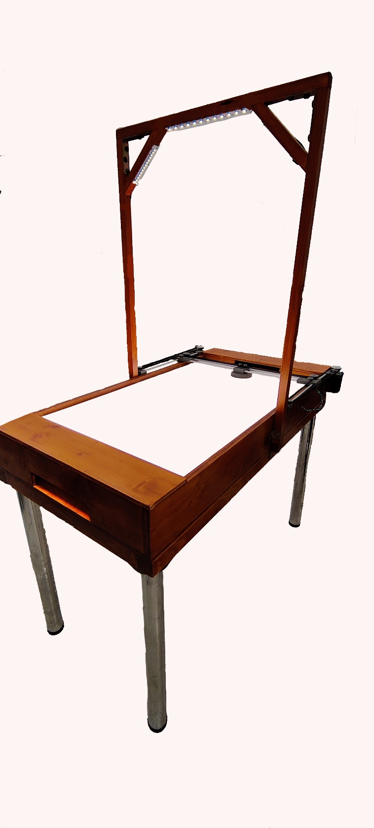

Abbildung 1 Fertiger Tisch

## Hardwareaufbau

### Netzteile

Alle entsprechenden Netzteile werden wie in Abbildung 2 zu sehen ist, auf der Unterseite der Roboterseite mithilfe von 3x16mm Holzschrauben befestigt.

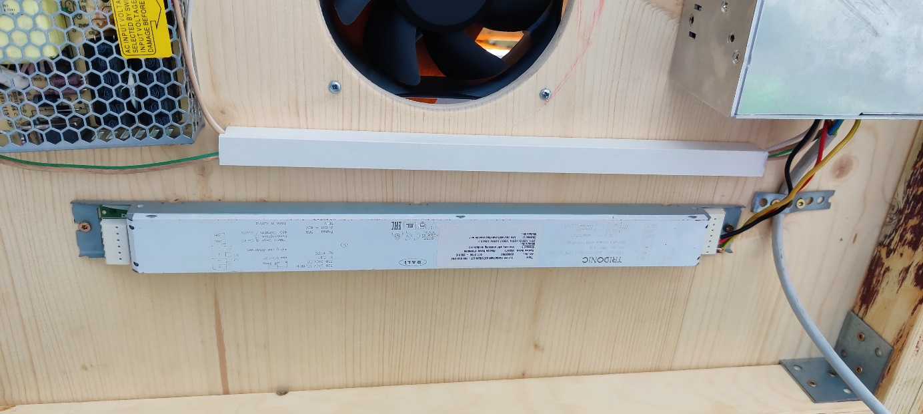

Abbildung 2 Netzteile

Für eine bessere Organisation der Kabel werden wie in Abbildung 3 zu sehen ist, Kabelkanäle verwendet.

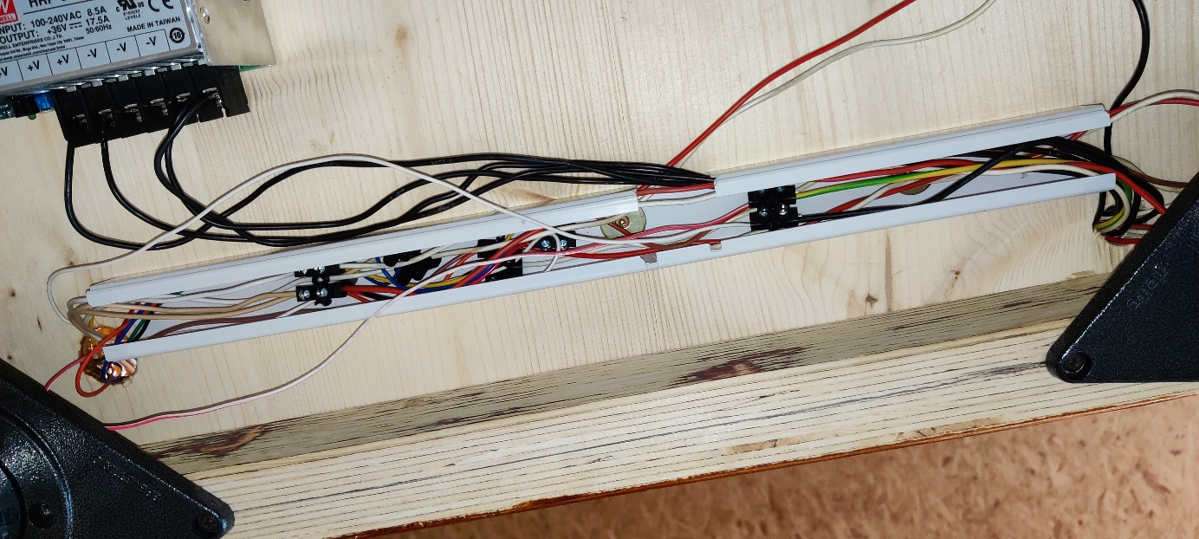

Abbildung 3 Kabelkanal unten

### Schrittmotoren

Die Schrittmotoren werden mit entsprechenden Halterungen befestigt. Die Position der Halterung ist in Abbildung 4 gezeigt. Die Halterung selbst wird wie in Abbildung 5 zu sehen ist, mit vier 3x16mm Holzschrauben befestigt. Die Schrittmotoren werden wie in Abbildung 6 mit M5x10mm Sechskantschrauben befestigt.

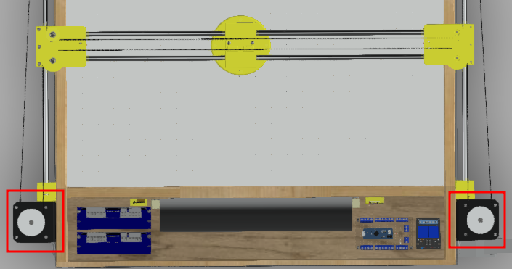

Abbildung 4 Position der Schrittmotoren

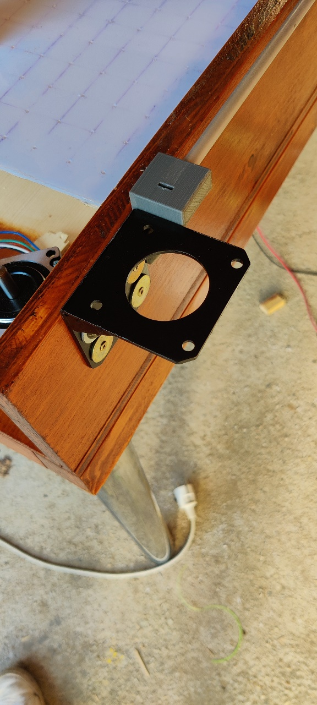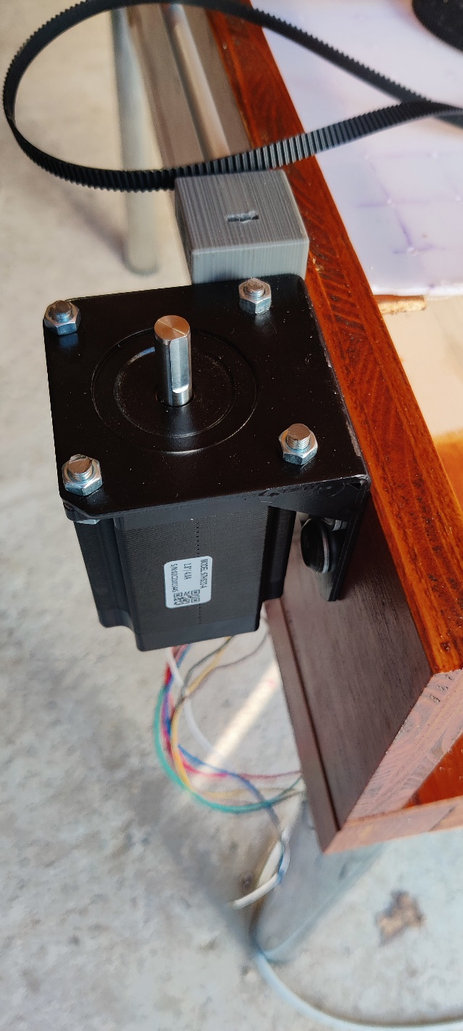

Abbildung 5 Schrittmotoren-Halterung

Abbildung 6 Schrittmotoren befestigt

Damit die Schrittmotoren den Riemen bewegen können wird wie in Abbildung 7 zu sehen ist, zwei Antriebsriemenscheiben mit 60 Zähnen montiert.

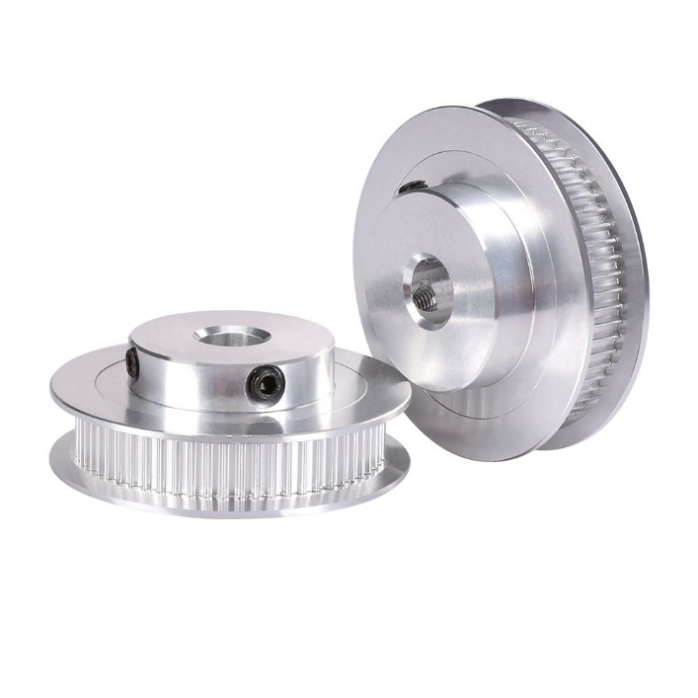

Abbildung 7 Antriebsriemenscheibe

### Schrittmotoren Treiber

Die Position der Treiber ist in der Abbildung 8 einzusehen.

Die Schrittmotoren Treiber werden wie in Abbildung 9 zu sehen ist, auf der Roboterseite mit 3x16mm Holzschrauben befestigt.

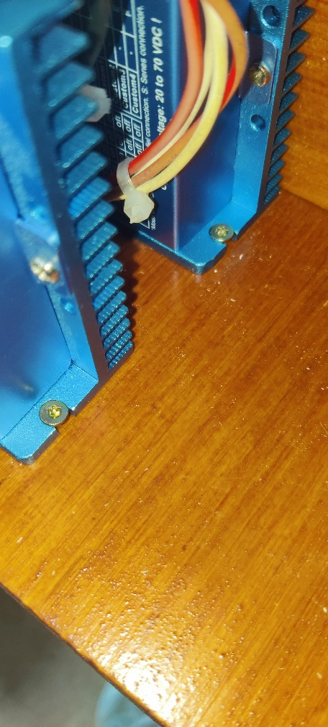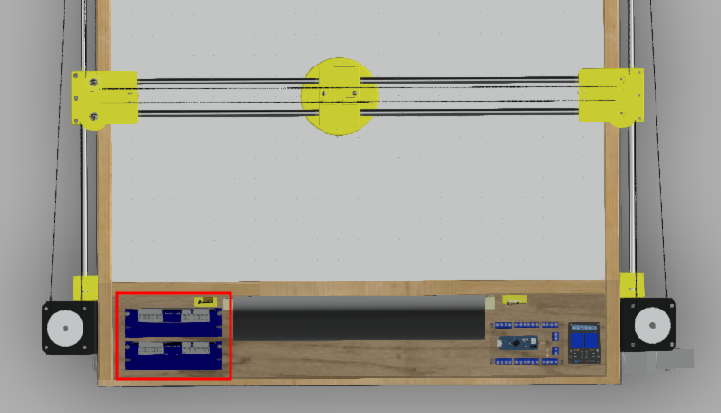

Abbildung 8 Position der Schrittmotoren-Treiber

Abbildung 9 Treiber montiert

### Arduino

Der Arduino wird wie in Abbildung 10 zu sehen ist, auf der Roboterseite wie in Abbildung 11 mit 3x16mm Holzschrauben befestigt.

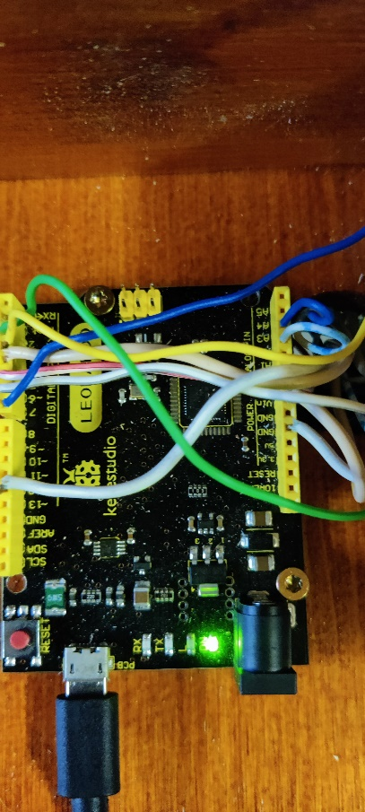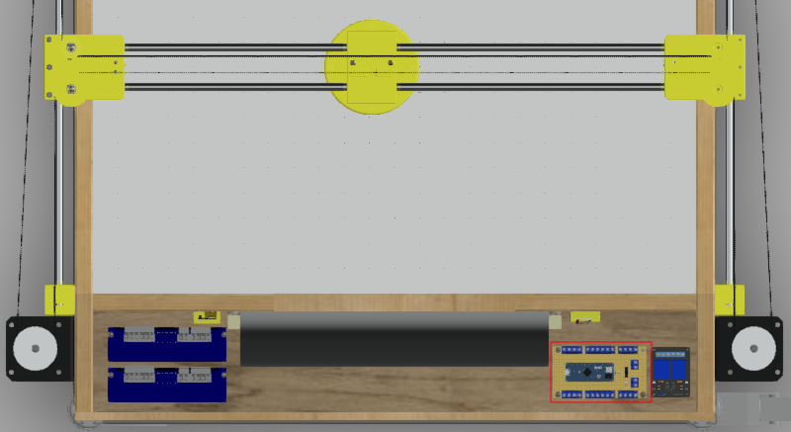

Abbildung 10 Position des Arduinos

Abbildung 11 Arduino

### Raspberry

Der Raspberry wird wie in Abbildung zu sehen ist, auf der Roboterseite mit 3x16mm Holzschrauben befestigt.

[Bild]

### Display

Das Display wird wie in Abbildung zu sehen ist, auf der Spielerseite.

[Bild]

### Lüfter

Die Lüfter werden bei den vorgesehenen Löchern welche beim [Abschnitt] beschrieben wurden, wie in Abbildung 12, mit vier M3x15mm Sechskantschrauben befestigt.

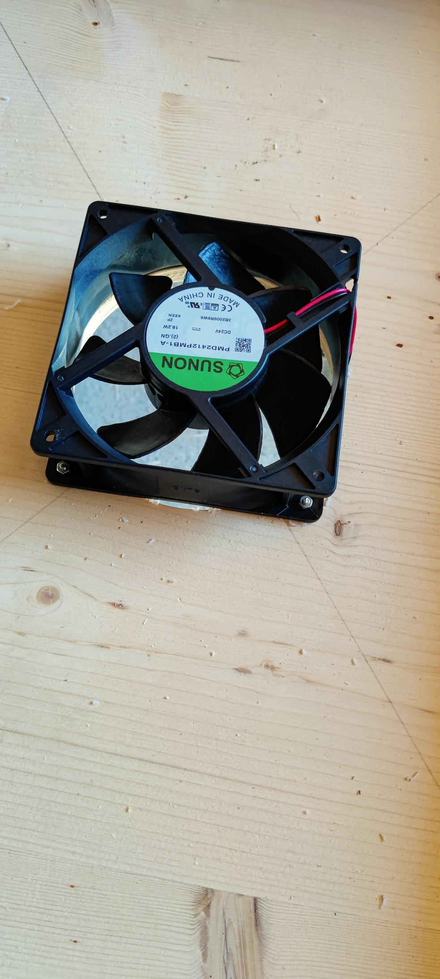

Abbildung 12 Lüfter befestigt

### LEDs

[Bild]

### Kamera

Die Kamera wird mit einem Flexkabel auf HDMI Adapter in einem 3D-gedrucktem Gehäuse befestigt und anschließend auf dem Kamerabügel mit 3x16mm Holzschrauben befestigt.

## H-BOT Aufbau

### Funktion

Das H-Bot System funktioniert mit einem Riemen, zwei Schrittmotoren und sechs Riemenscheiben. In Abbildung 13 ist das System erklärt. Drehen sich nun beide Schrittmotoren in dieselbe Richtung, so bewegt sich der Pusher entlang der X-Achse. Drehen sich die Schrittmotoren in die entgegengesetzte Richtung so bewegt sich der Pusher entlang der Y-Achse

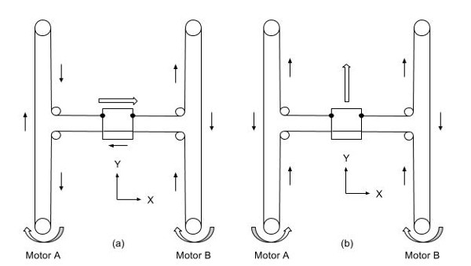

Abbildung 13 Funktion des H-Bot System

### Allgemein

In Abbildung 14 sieht man die für den Aufbau benötigten 3D-Komponenten. Dies beinhaltet vier kleine Riemenscheiben, zwei große Riemenscheiben, den Roboter-Pusher sowie die Halterungen der Riemenscheiben und Schienen.

Alle Komponenten findet man unter:   
<https://github.com/Kl0ibi/AirHockeyRobot/tree/main/3D-Files> und in der beigelegten CD.

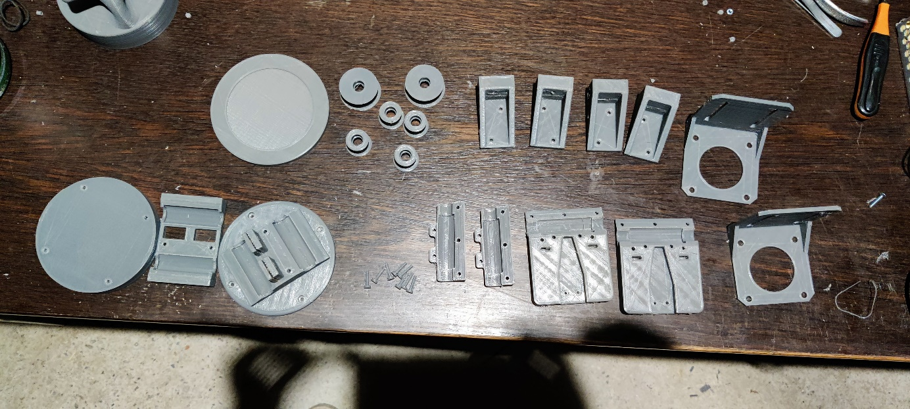

Abbildung 14 Alle 3D-Komponenten

### Riemenscheiben

Die sechs Riemenscheiben werden für die in Abbildung 17 eingezeichneten Bereiche benötigt. Damit sich die Scheiben dementsprechend drehen lassen, werden diese mit jeweils zwei Kugellager ausgestattet dies ist in Abbildung 15 und in Abbildung 16 zu sehen. Dabei handelt es sich um 3x10x4mm Kugellager.

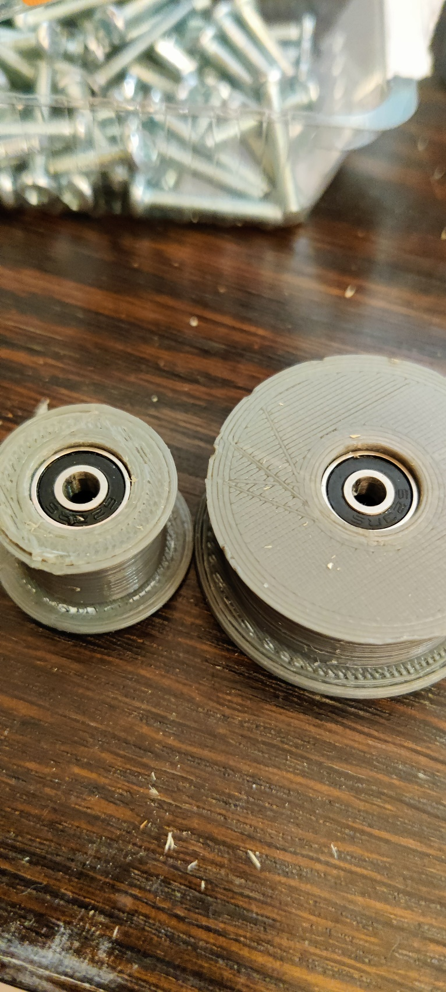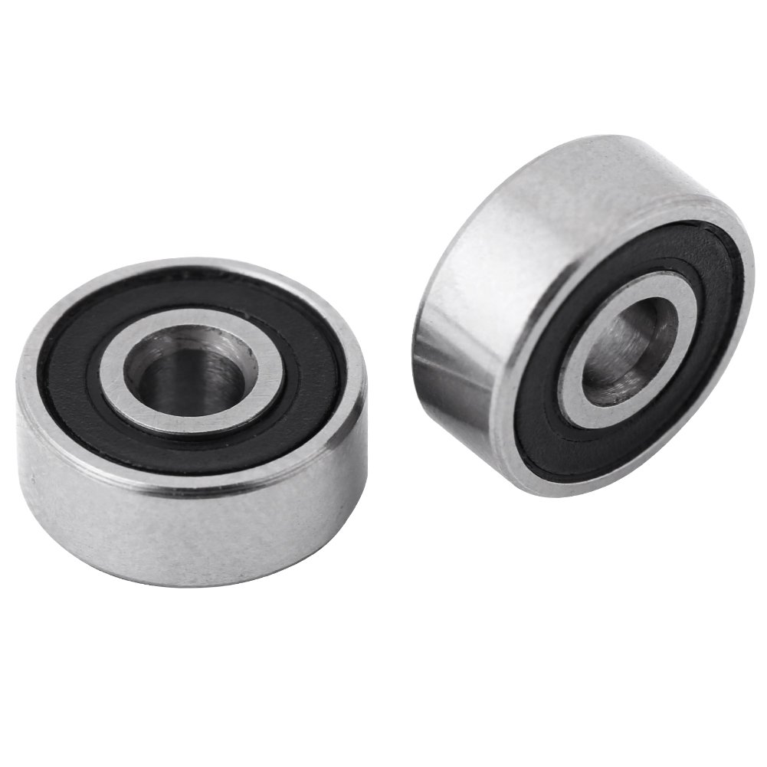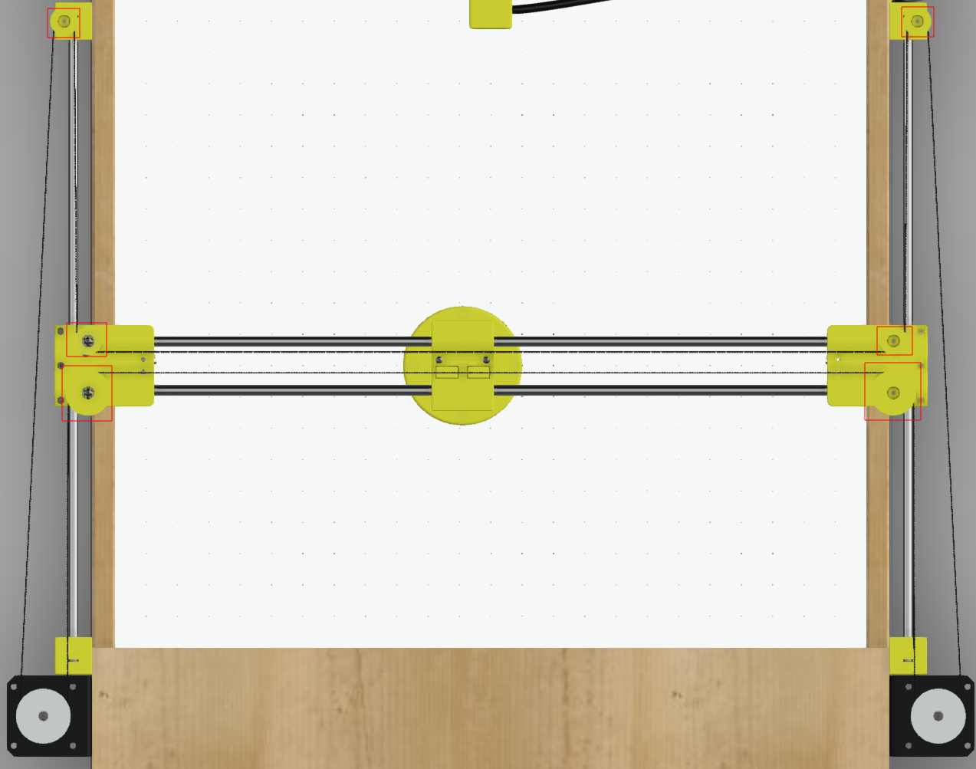

Abbildung 15 Kugellager

Abbildung 16 Riemenscheibe Zusammenbau

Abbildung 17 Position der Riemenscheiben

### Halterung für die Riemenscheiben und Y-Schienen

Die zwei oberen in Abbildung markierten Halterungen werden mit einer Riemenscheibe ausgestattet. Diese wird wie in Abbildung zu sehen ist, mit einer M3 25mm Senkkopfschraube befestigt.

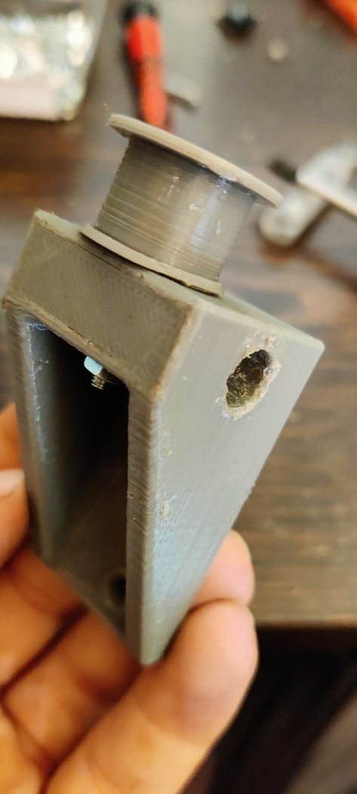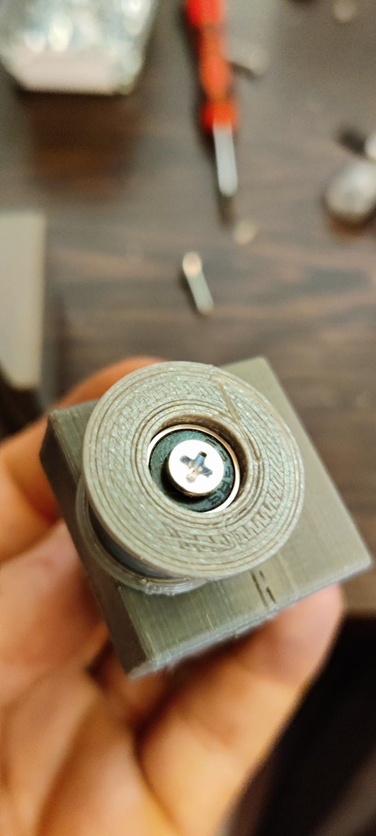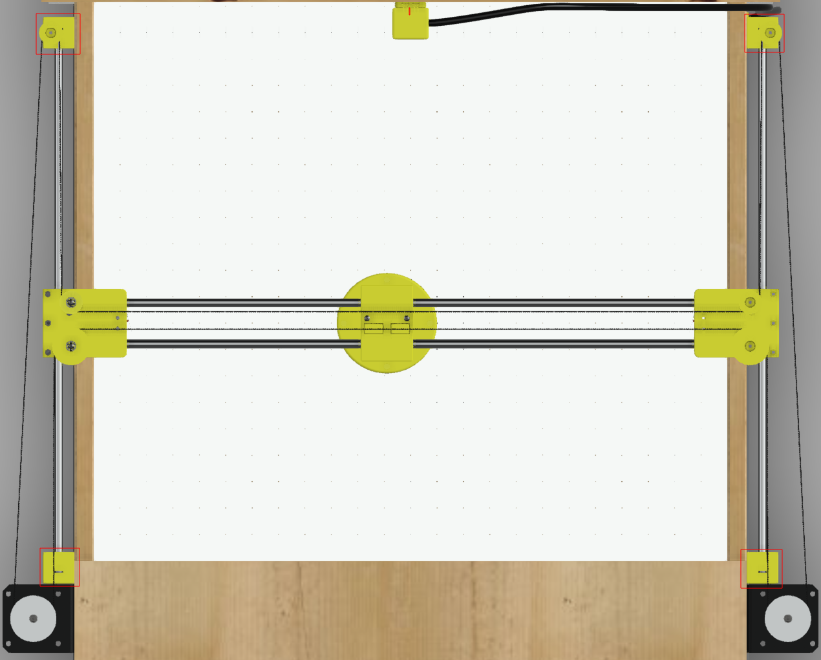

Abbildung 18 Riemenscheiben Halterung

Abbildung 19 Halterung für die Y-Schiene

Abbildung 20 Position der Halterungen der Riemenscheiben und Y-Schienen

### Halterung für die beweglichen Riemenscheiben und X-Schienen

## Damit die in Abbildung 23 eingezeichneten Halterungen gut auf den Schienen gleiten werden diese wie in Abbildung 22 und Abbildung 21 gezeigt mit 11x8x14mm linearen Kugellager modifiziert.

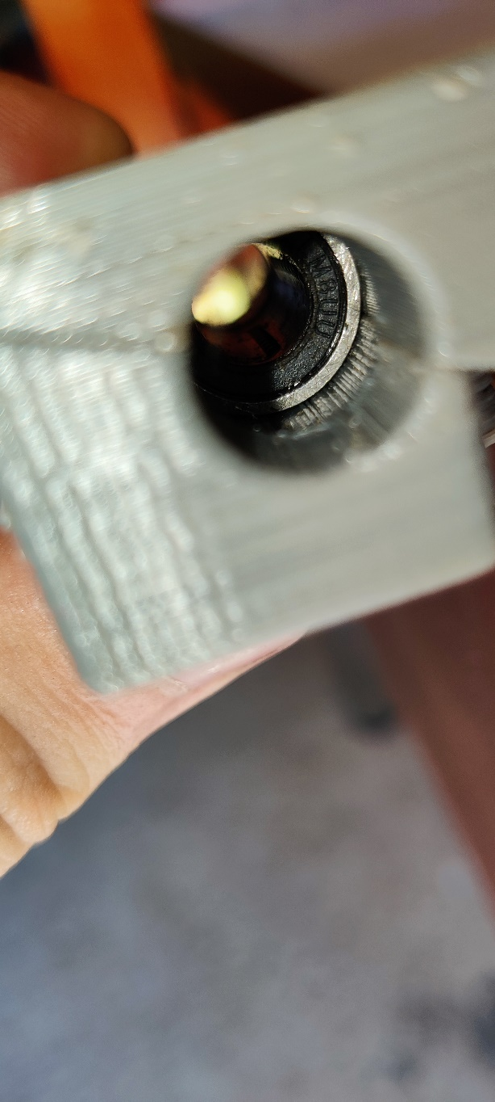

Abbildung 21 Halterung mit Kugellager

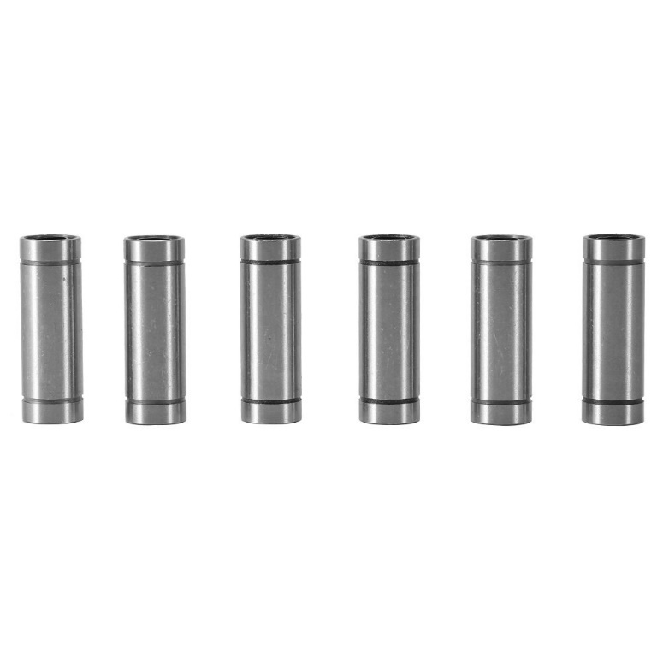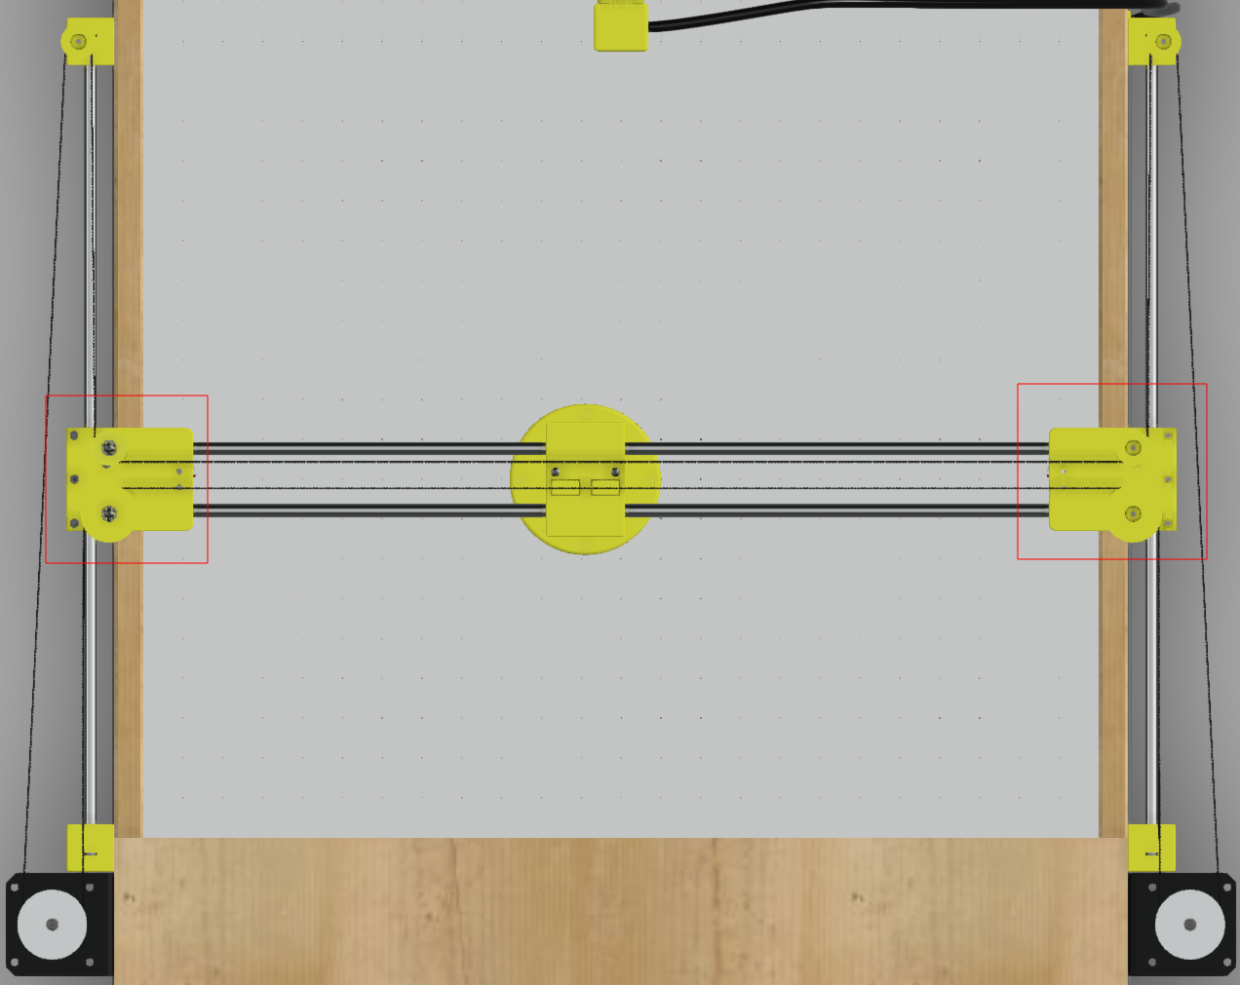

Abbildung 22 Lineare Kugellager

Abbildung 23 Halterung für die beweglichen Riemenscheiben und X-Schienen

Die Riemenscheiben werden wie in Abbildung 24 zu sehen ist mit M3 25mm Senkkopfschrauben befestigt.

Die entsprechenden Endschalter werden wie in Abbildung 25 gezeigt, mittels M3 15mm Senkkopfschrauben befestigt.

Um einen sicheren Logikpegel zu erreichen hat jeder Taster einen eigenen externen Pull-Up Widerstand von 47kΩ.

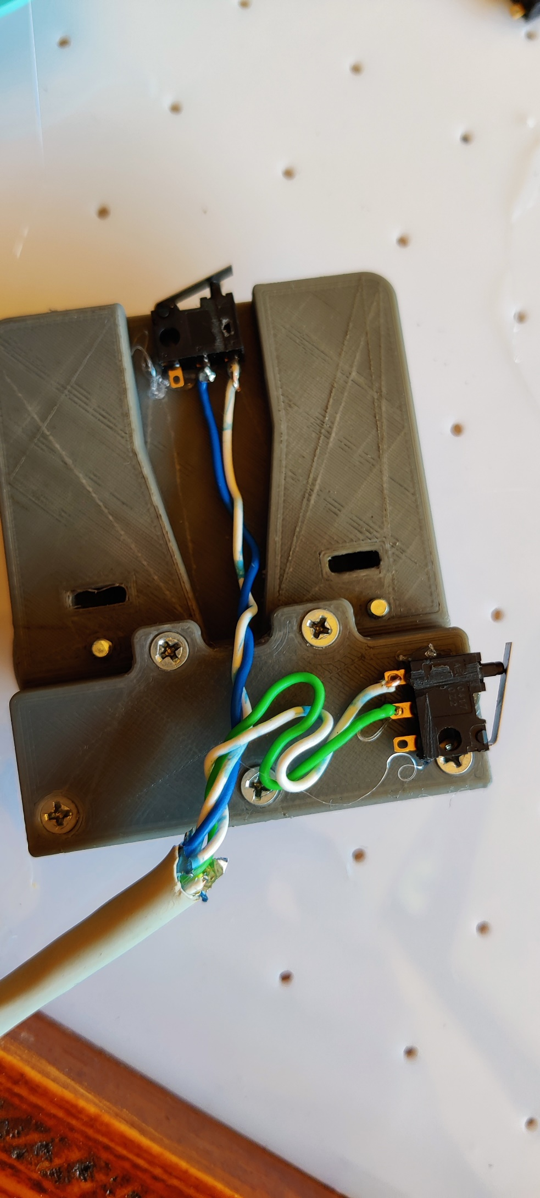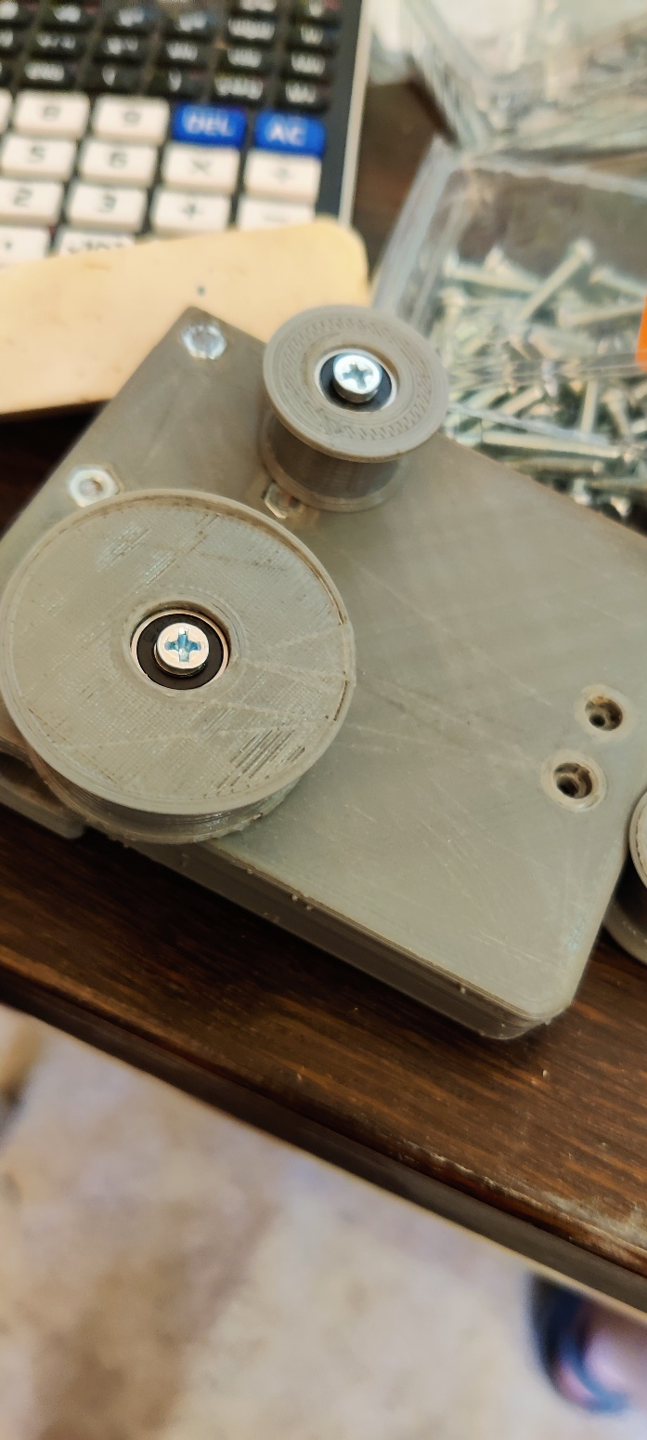

Abbildung 24 Halterung mit Endschalter

Abbildung 25 Bewegliche Halterung Komplett

### Roboter-Pusher

Der Pusher für den Roboter besteht aus drei 3D-gedruckten Komponenten. Er wird mit 11x8x14mm linearen linearen Kugellager modifiziert, um eine bessere Gleitfähigkeit zu erreichen. Die einzelnen Teile werden mit M3 15mm Senkkopfschrauben befestigt. Den fertigen Pusher sieht man in Abbildung 26

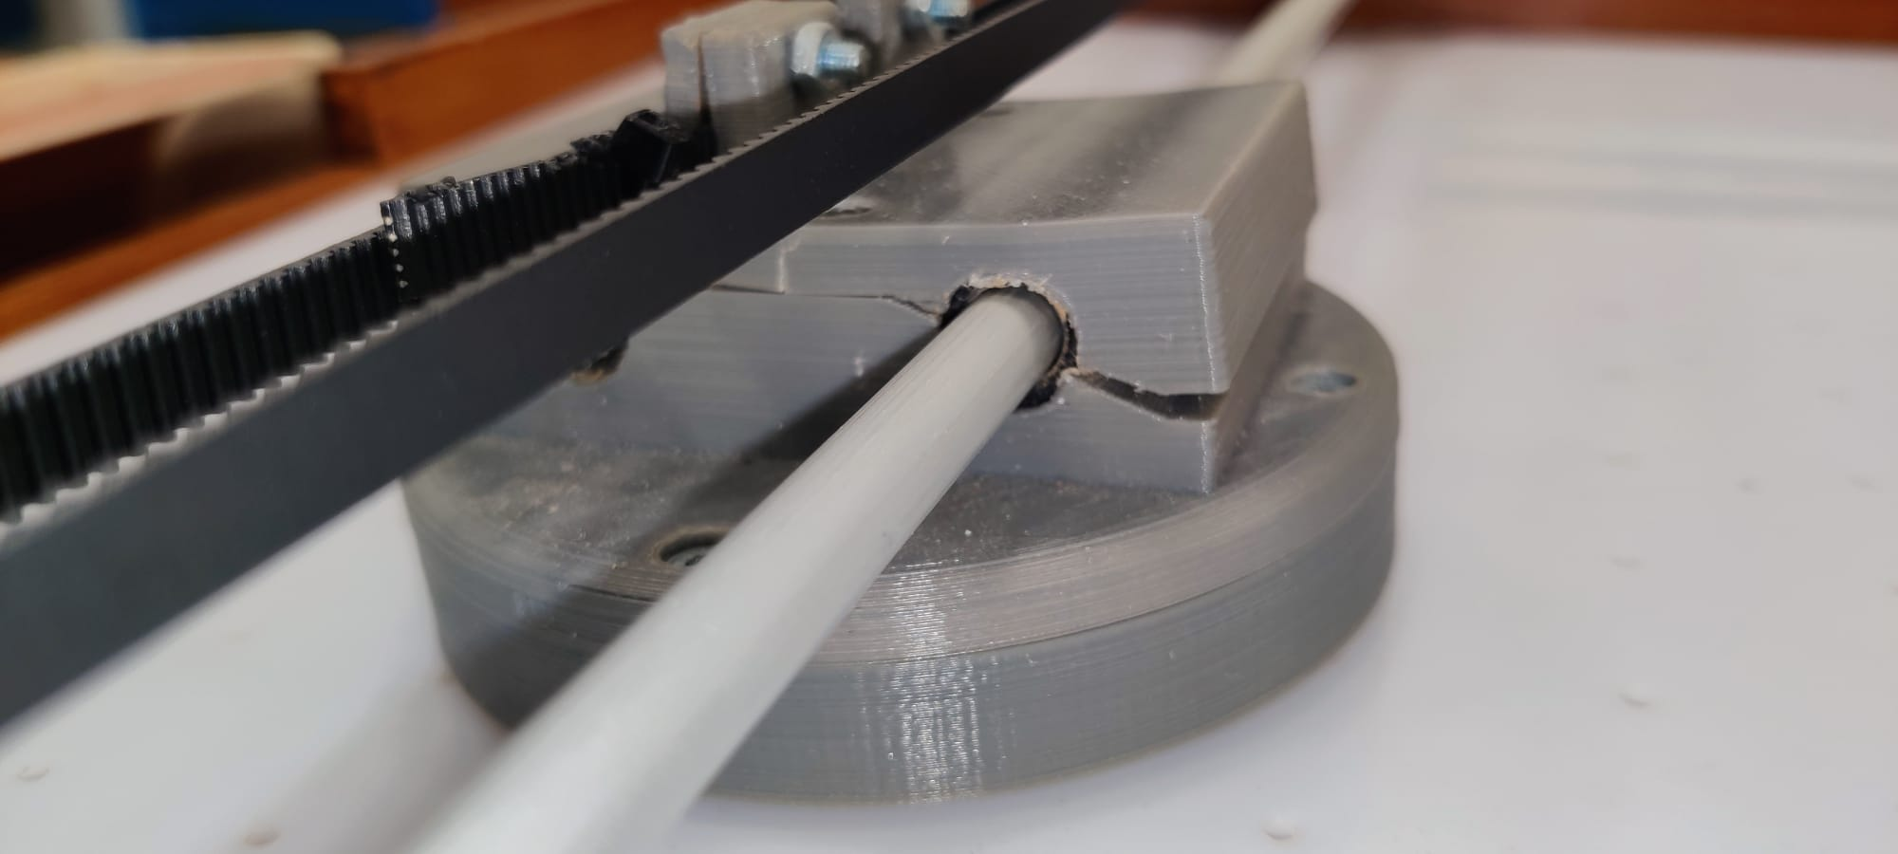

Abbildung 26 Pusher Roboter

### Achsen-Schienen

Die Aluminium Schienen mit einem Durchmesser von 8mm werden, bei der x-Achse wie in Abbildung 28 gezeigt, auf der Seite 21 erklärten Halterungen befestigt. Ebenfalls führen diese Schienen, wie in Abbildung 27 zu sehen ist, durch den Pusher.

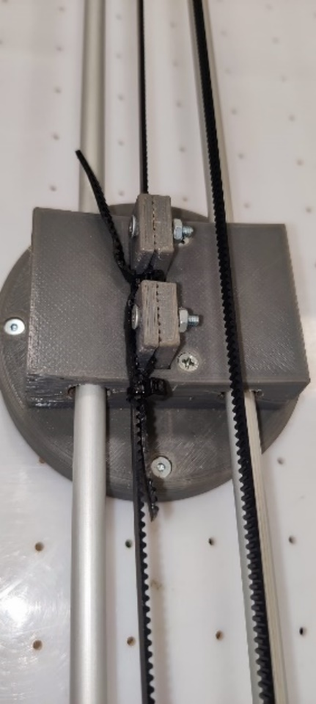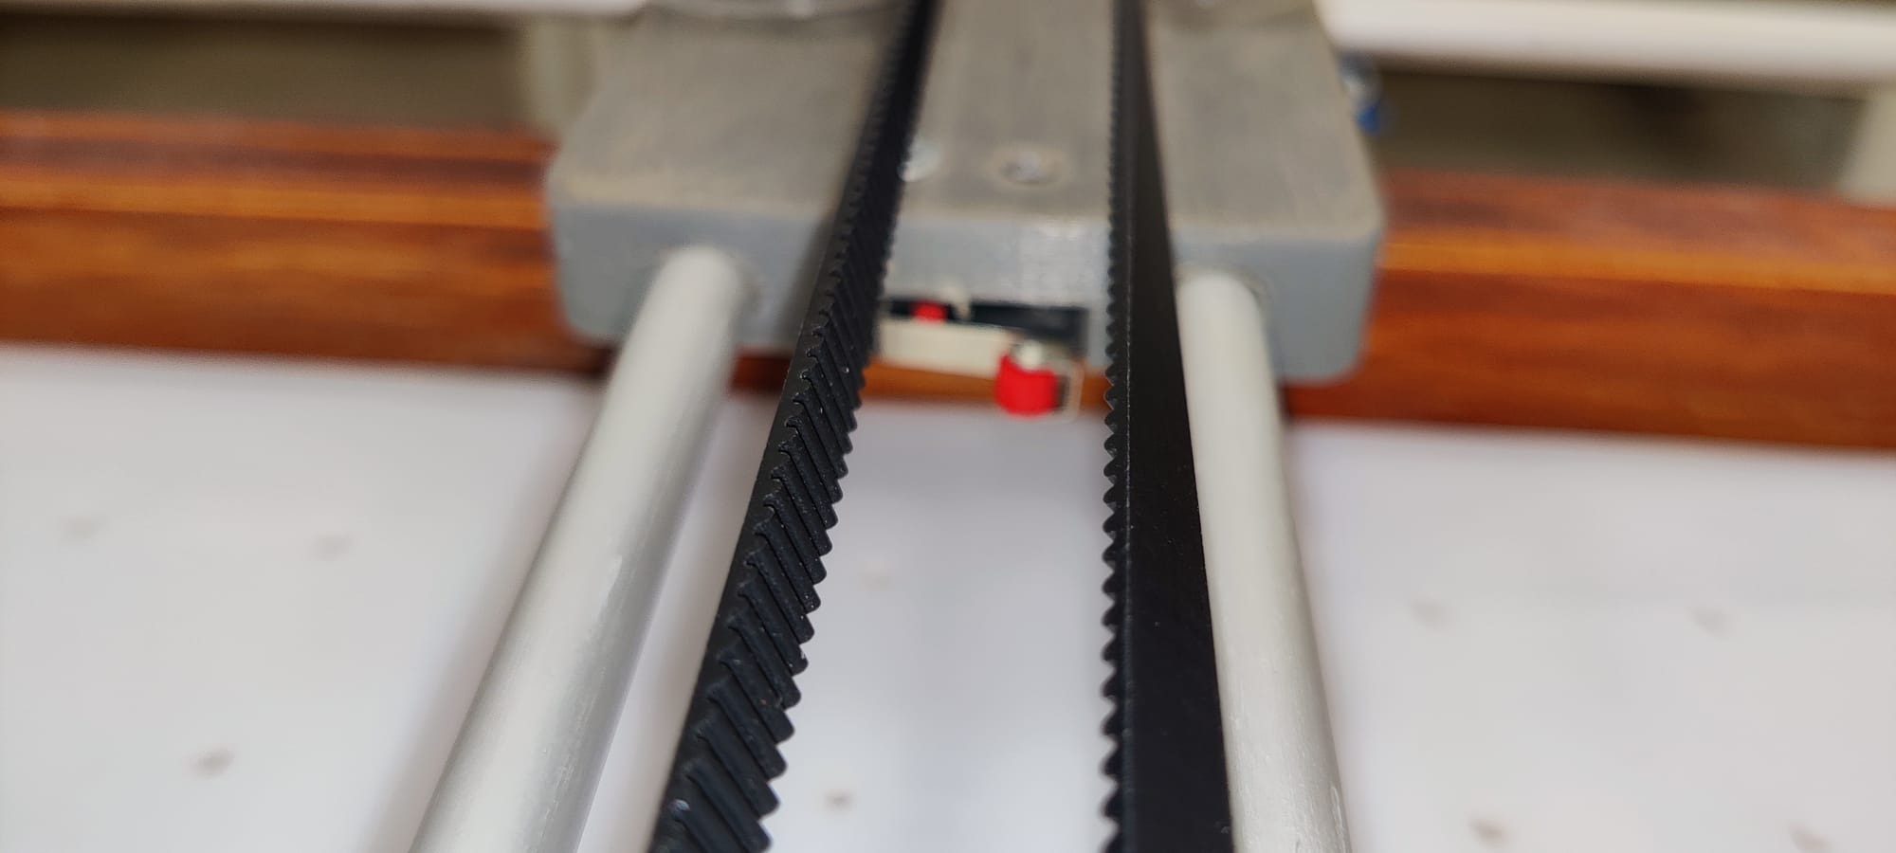

Abbildung 27 Schiene Pusher

Abbildung 28 Schiene x-Achse

Die Schienen der y-Achse werden wie in Abbildung gezeigt, in den auf Seite 20 erklärten Halterungen befestigt. Ebenfalls führen diese Schienen, wie in Abbildung zu sehen ist, durch die auf Seite 25 gezeigten Halterungen geführt. Dies sieht man in Abbildung .

### Zahnriemen

Der 6mm breite Zahnriemen wird wie in Abbildung 29 montiert. Der Riemen wird wie in Abbildung gezeigt mithilfe des Pushers gespannt.

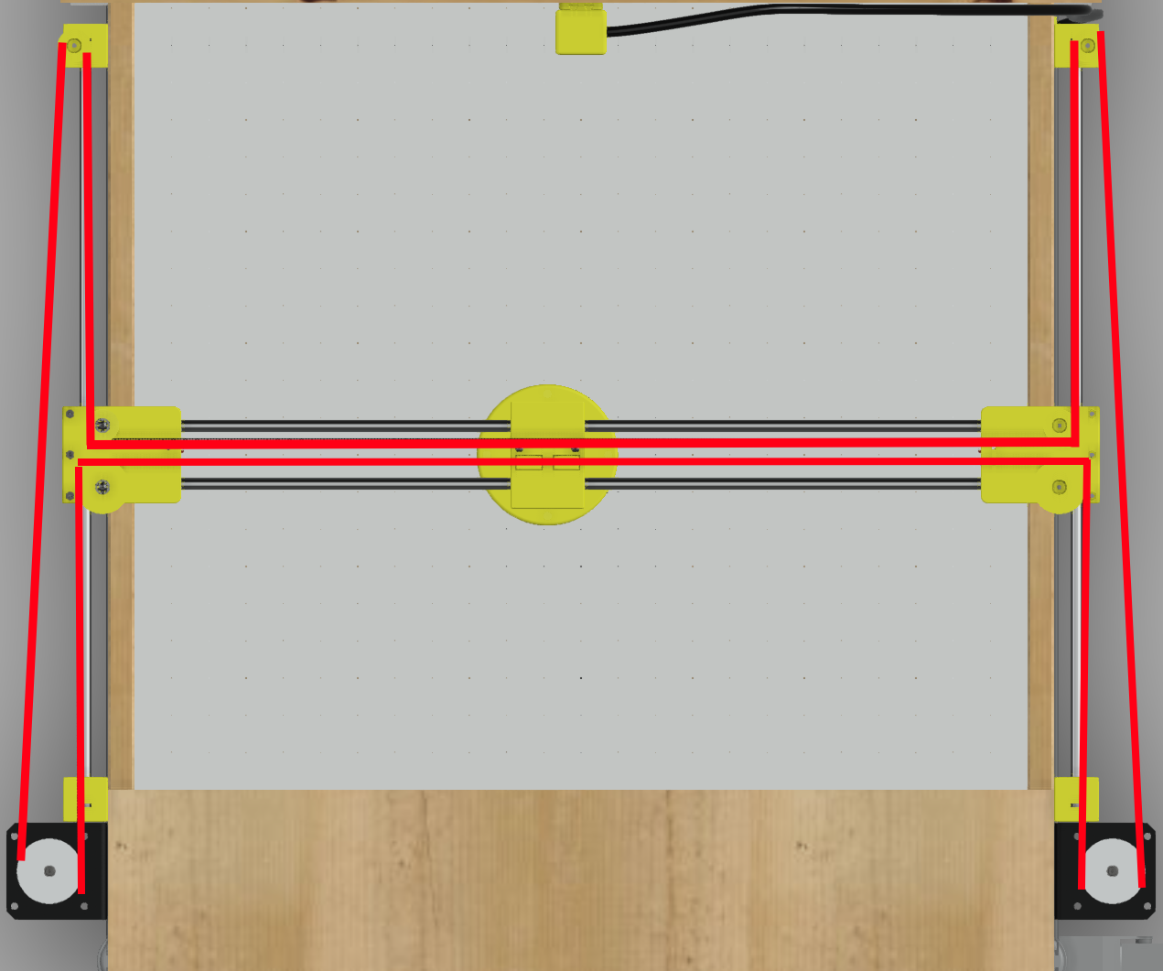

Abbildung 29 Zahnriemen

### Überblick

In der Abbildung 30 erkennt m21 an den fertigen Aufbau des H-Bot Systems.

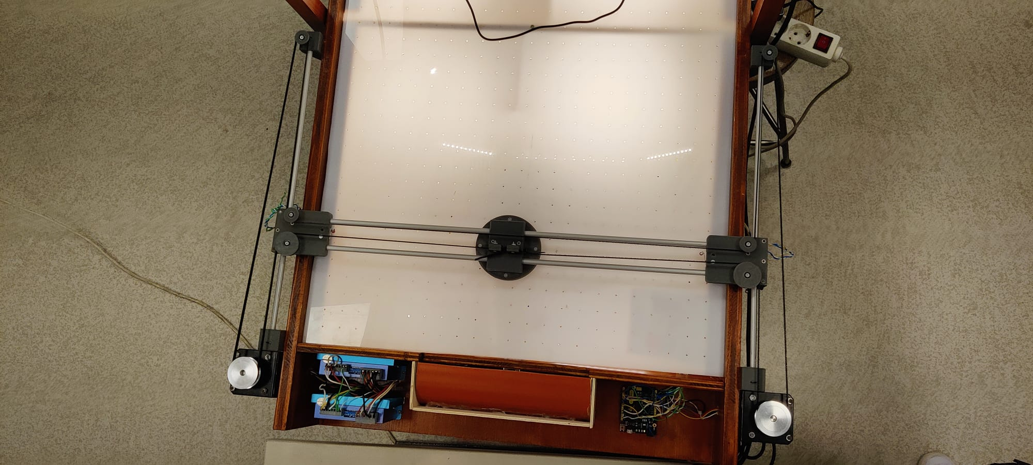

Abbildung 30 H-Bot System komplett

# Hardwareentwicklung

## 3.4.5 Schaltung

**Schaltplan**

In Abbildung 31 sieht man den detaillierten Schaltplan.

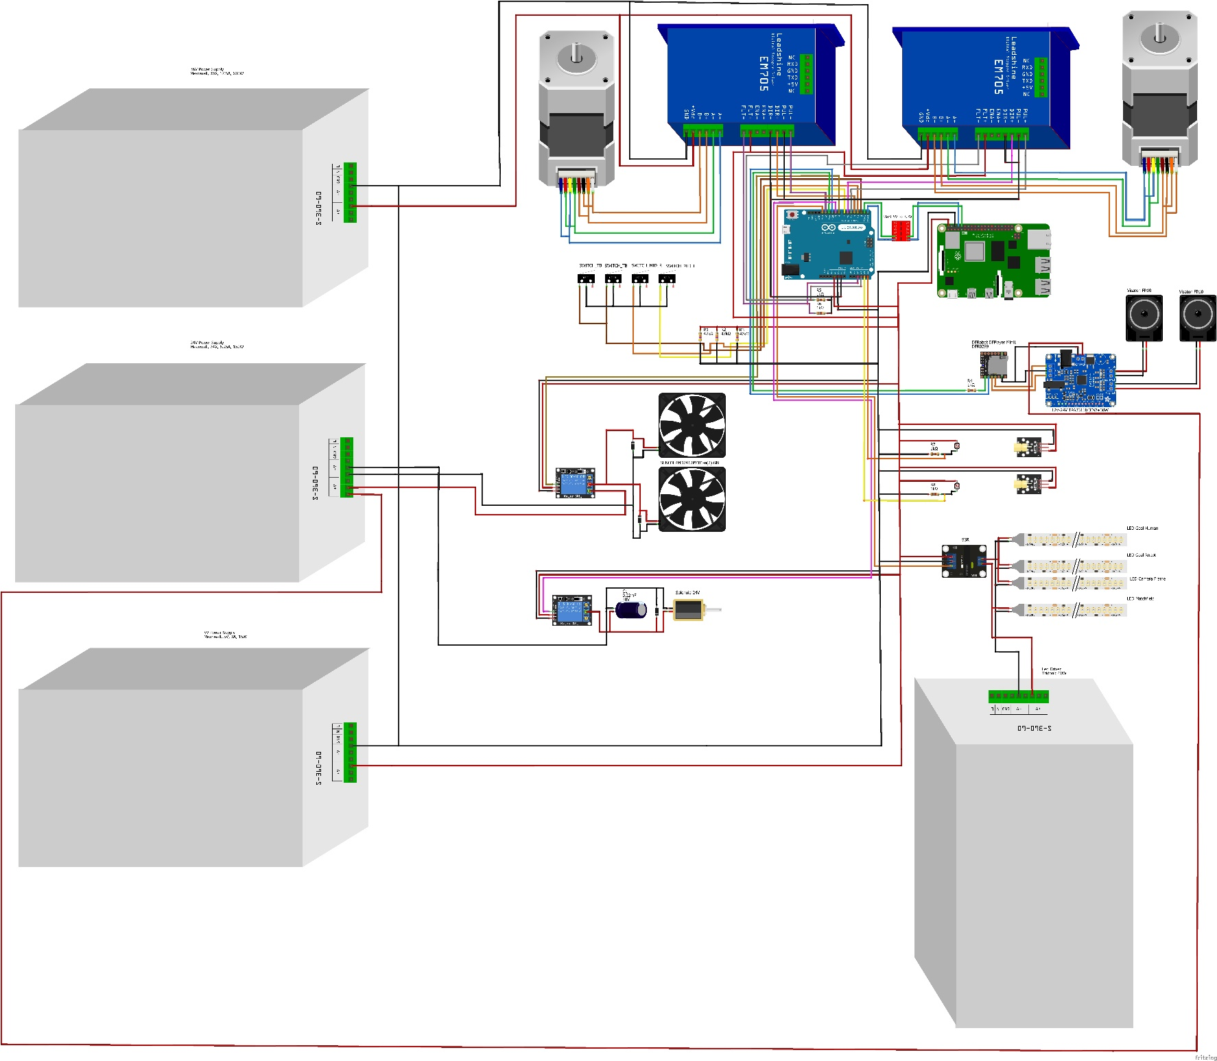

Abbildung 31 detaillierten Schaltplan

## Vereinfachte Schaltung

In Abbildung 32 ist die vereinfachte Schaltung dargestellt.

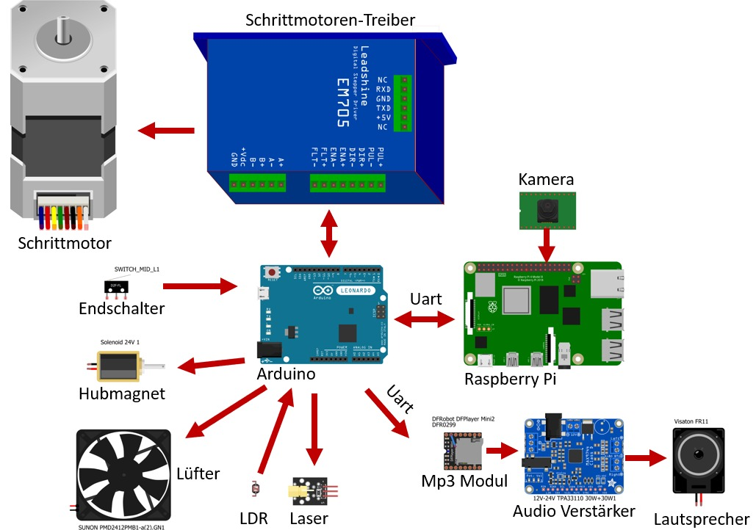

Abbildung 32 Vereinfachte Schaltung

## Arduino Leonardo – Atmega32u4

Der Mikrocontroller Arduino Leonardo (Abbildung 34), wurde wegen seiner Anzahl der Digital- und Analogpins sowie auf Grund des internen PLL des Chips verwendet. Der Arduino wird mit 5V versorgt und taktet mit 16Mhz. Ein interner PLL dient als 10Bit High-Speed Timer ist insbesondere beim Abfragen der Seriellen Kommunikation vom Vorteil. Neben diesen Timer besitzt er noch einen 8-Bit Timer sowie zwei 16-Bit Timer. Er besitzt 20 Digital Ein- und Ausgänge und 12 Analoge Eingänge und eine RS-232 Schnittstelle. Die Kapazität des Flash-Memory liegt bei 32KB wobei 4KB vom Bootloader benutzt werden, die Kapazität des SRAM liegt bei 2.5KB und des EEPROM bei 1KB. Pinout des Arduinos ist in Abbildung 33 abgebildet.

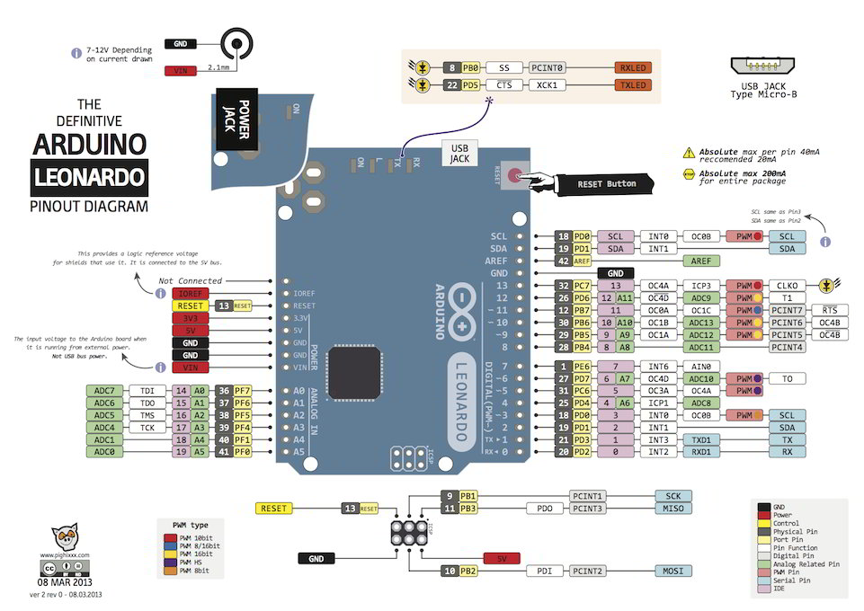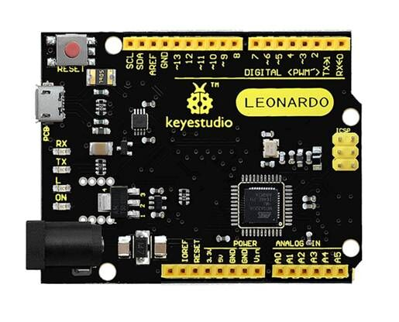

Abbildung 33 Arduino Pinout

Abbildung 34 Arduino Leonardo

## Raspberry Pi 4 4GB

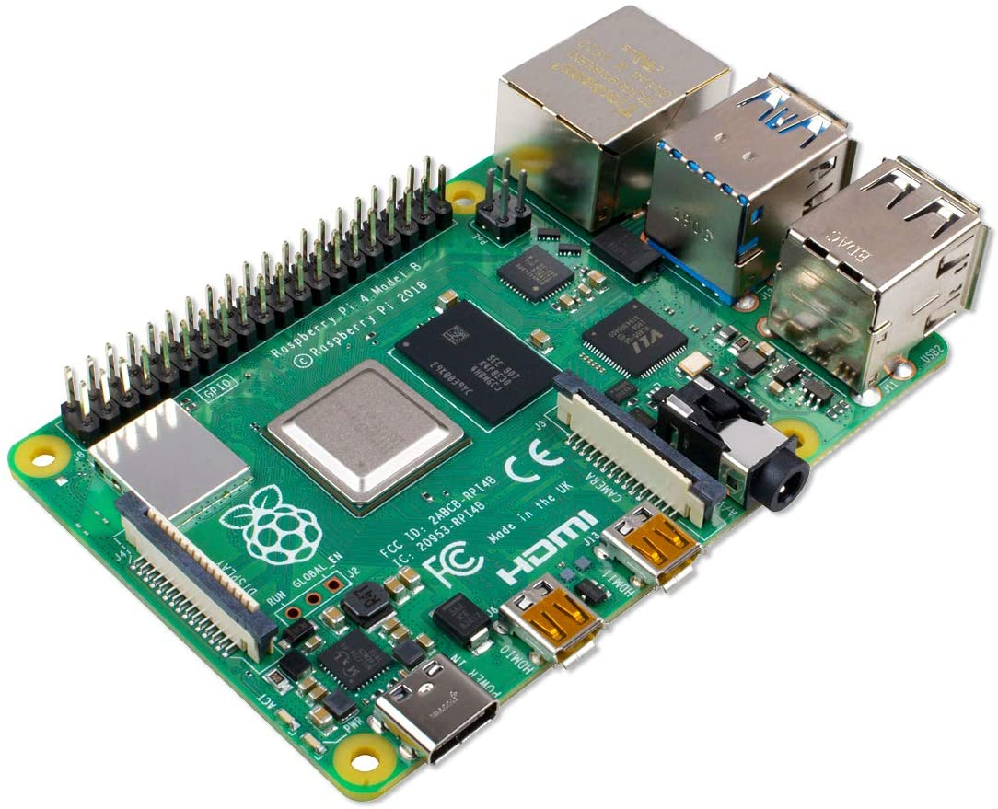

Abbildung 35 Raspberry Pi 4

## Schrittmotoren

Als Schrittmotoren wurden zwei Nema 57HS22 gewählt. Jeweils ein Stepper arbeitet mit 36V und benötigt bei maximaler Last 5,7A, das Haltemoment liegt bei 2,2Nm. Abbildung 36 zeigt den Schrittmotor.

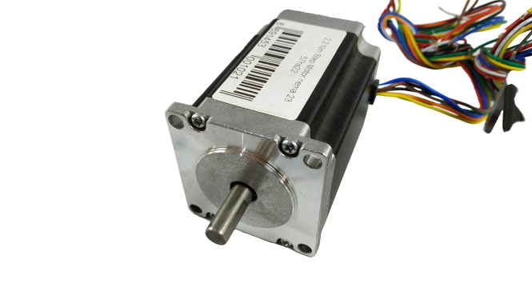

Abbildung 36 Schrittmotoren Nema 57HS22

Die Motoren wurden wie in und Abbildung, zu sehen, Bipolar Parallel beschalten.

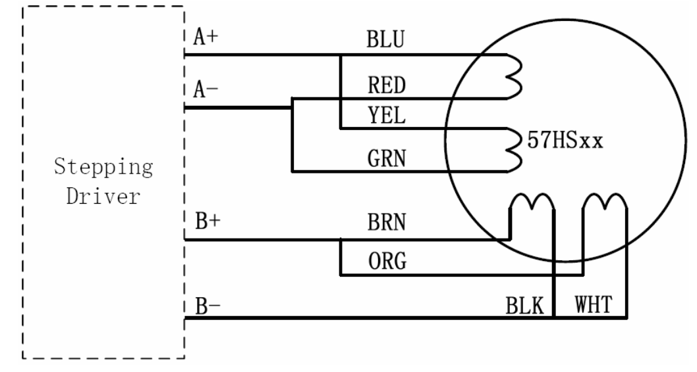

Abbildung 37 Verkabelung Schrittmotoren

Eine Parallele Verkabelung bietet im Gegensatz zu einer Seriellen Verkabelung ein größeres Drehmoment bei höherer Drehzahl. Der Vergleich ist in Abbildung abgebildet.

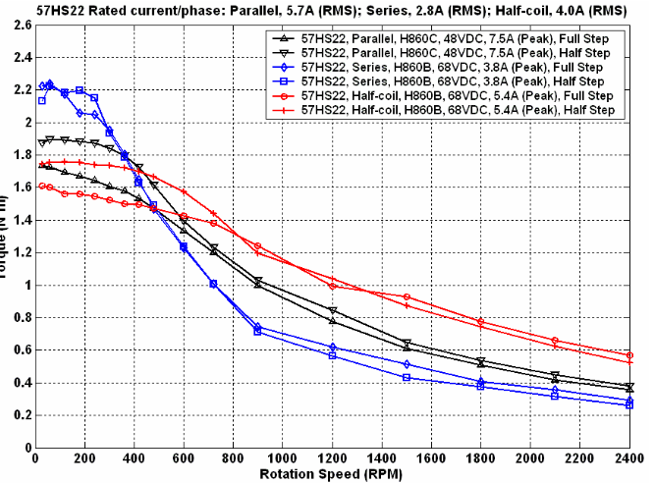

## Schrittmotoren Treiber

Als Treiber werden wie in Abbildung 39 zu sehen ist, zwei Leadshine EM705 verwendet. Die Treiber werden mit 36V versorgt.

Abbildung 38 Schrittmotoren Treiber

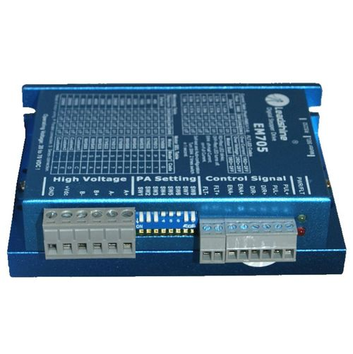

### Ein-und Ausgänge

A+: steuert die Phase A+ des Schrittmotors an.

A-: steuert die Phase A- des Schrittmotors an.

B+: steuert die Phase B+ des Schrittmotors an

B-: steuert die Phase B- des Schrittmotors an

VDC: Versorgung der Treiber 24-63V. In unserem Fall werden die Treiber mit einer Spannung von 36V versorgt.   
GND: Masse

PUL+/-: Puls-Pin

Nach jeder Pegeländerung bewegt sich der Schrittmotor einen Schritt weiter.

Der PUL+ Pin des linken Schrittmotors wird mit den Pin D12 und der PUL+ Pin des rechten Schrittmotors wird mit den Pin D5 des Arduinos verbunden.

DIR+/-: Direction-Pin

Mit einem LOW-Pegel stellt man die Drehrichtung des Schrittmotors auf [], mit einem HIGH-Pegel stellt man die Drehrichtung auf [].

Der DIR+ Pin des linken Schrittmotors wird mit den Pin D4 und der DIR+ Pin des rechten Schrittmotors wird mit den Pin D6 des Arduinos verbunden.

ENA+/-: Enable-Pin

Bei einem HIGH-Pegel werden die Schrittmotoren komplett ausgeschaltet, erst bei einem LOW-Pegel können diese wieder angesteuert werden.

Der Enable-Pin wurde in diesem Projekt nicht verwendet, da die Schrittmotoren im ausgeschalteten Modus frei beweglich sind, könnte dies zu Problemen führen und zu Ungenauigkeiten führen. Werden die Pins nicht verwendet, so ist sind die Schrittmotoren immer eingeschalten.

FLT+/-: Fault-Signal

Das Fault-Signal wird ausgegeben, wenn die bei den Treibern ein Fehler auftritt.

An den FLT+ Pin wird 5V angelegt an den FLT- Pin wird ein Pull-Down Widerstand mit den Wert 1kΩ angebracht. Der Linke FLT Pin ist mit den Pin A2, der rechte FLT Pin ist mit den Pin A3 des Arduinos verbunden.

### Schalter-Kombinationen

Die ersten drei Schalter sind dynamische Strom Schalter somit kann man die Strombegrenzung je nach Kombination einstellen. In unserem Fall wurde SW1=“on“, SW2=“off“ und SW3=“off“ gesetzt, um wie in Abbildung 40 zu sehen, einen maximalen Strom von 6A zu erreichen.

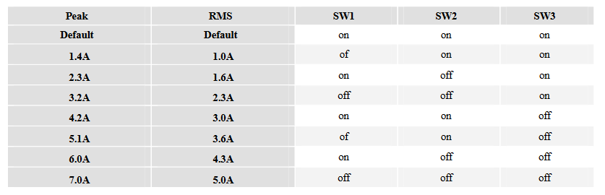

Abbildung 39 Schalter-Kombination SW1-SW3

Schrittmotoren benötigen bei Stillstand ebenfalls einen hohen Strom, diesen Strom kann man mit SW4 auf „on“ verringern.

Mit den letzten vier Schaltern stellt man je nach Kombination die Schritte pro Umdrehung ein, in unserem Fall wurde die Kombination SW5=“off“, SW6=“on“, SW7=on“, SW8=“on“ gewählt, um wie in zu sehen ist, für eine Umdrehung 400 Schritte zu erreichen. Dies ermöglicht sehr schnelle Bewegungen mit guter Genauigkeit.

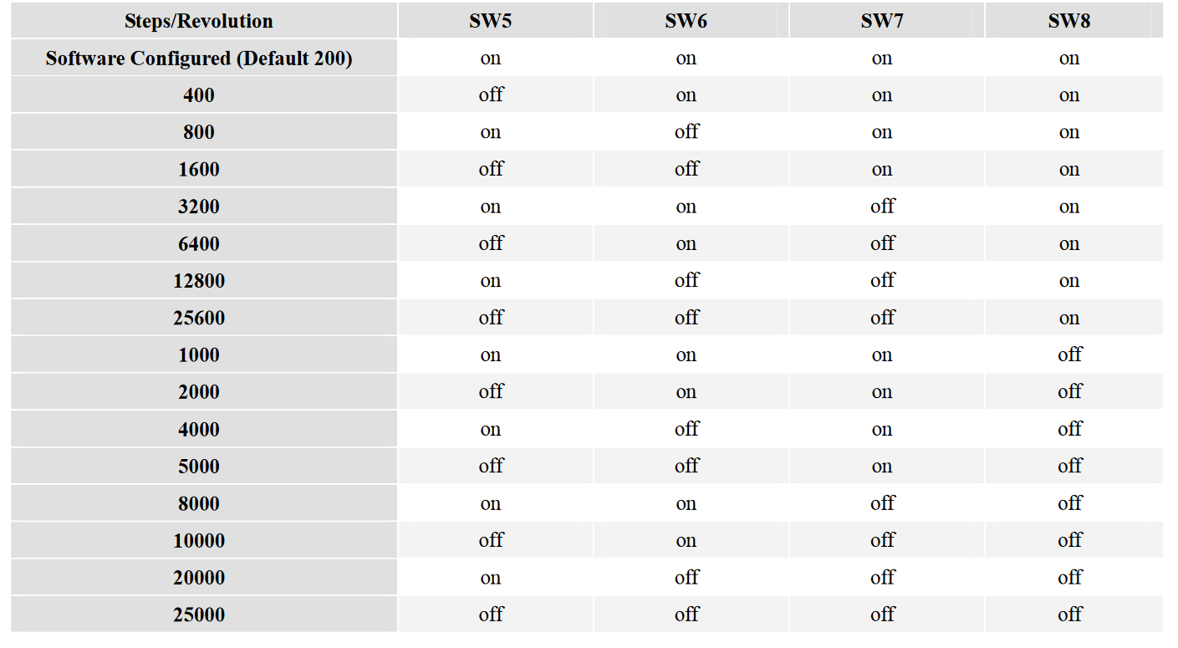

Abbildung 40 Schalter-Kombinationen SW5-SW8

Um den Um die Treiber auf die entsprechenden Motoren anzupassen wurde der Potentiometer wie in Abbildung 41 zu sehen ist auf die Position „2“ gestellt.

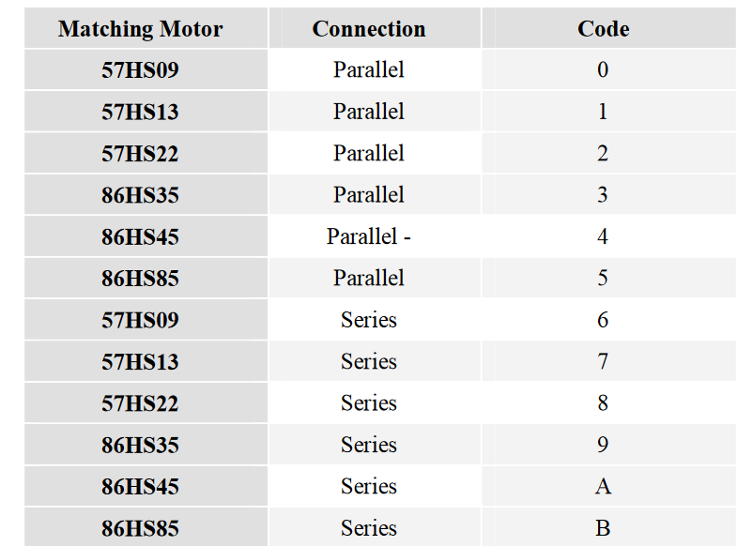

Abbildung 41 Treiber Potentiometer-Stellung

## Netzteile

In der ganzen Schaltung werden vier unterschiedliche Spannungspotentiale verwendet.

### 60V

Die 60V liefern drei Tridonic LLE G2 LED-Treiber, jeweils ein Netzteil liefert einen maximalen Strom von 480mA, dies entspricht somit einer maximalen Leistung von 28.8W. Über diese Netzteile werden alle LED’s versorgt. Das Netzteil ist in der Abbildung 42 veranschaulicht.

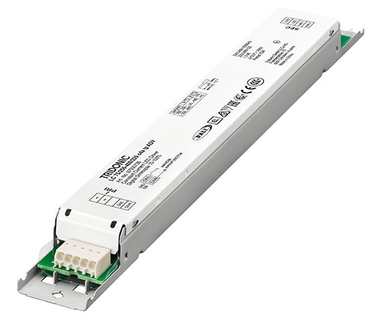

Abbildung 42 60V Tridonic LED-Treiber

### 36V

Die 36V liefert ein MeanWell HRP-600-36 Netzteil, welches einen maximalen Strom von 17.5A liefern kann, dies entspricht somit einer maximalen Leistung von 630W. Über dieses Netzteil werden die Schrittmotoren sowie dessen Treiber versorgt. Das 36V Netzteil ist in Abbildung 43 veranschaulicht.

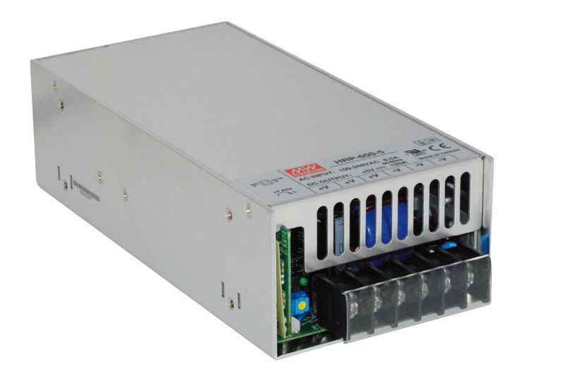

Abbildung 43 MeanWell 36V Netzteil

### 24V

Die 24V liefert ein MeanWell LRS-150-24 Netzteil, welches einen maximalen Strom von 6.5A liefern kann, dies entspricht somit einer maximalen Leistung von 156W.   
Über dieses Netzteil werden die Lüfter, der Hubmagnet und der Audio-Verstärker versorgt. Das 24V Netzteil ist in Abbildung 44 dargestellt.

Abbildung 44 MeanWell 24V Netzteil

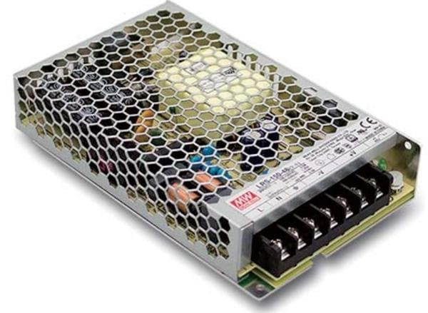

### 5V

Die 5V liefert ein MeanWell SNT-RS-15-5 Netzteil, welches einen maximalen Strom von 3A liefern kann, dies entspricht somit einer maximalen Leistung von 15W.   
Über dieses Netzteil wird der Raspberry, der Arduino, sowie die verwendeten Relais und Zusatzmodule versorgt. Das 5V Netzteil ist in Abbildung 45 dargestellt.

Abbildung 45 MeanWell 5V Netzteil

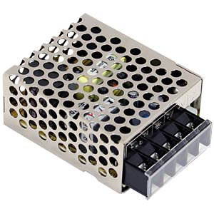

## Endschalter

Damit man den Pusher auf eine bestimmte Position bringen möchte, muss die anfängliche Position bekannt sein. Dies wird mittels Endschalter realisiert. Es wurden vier Endschalter benutzt, somit kann man jede Endposition der XY-Achsen ermitteln. In Abbildung 46 ist ein solcher Endschalter abgebildet.

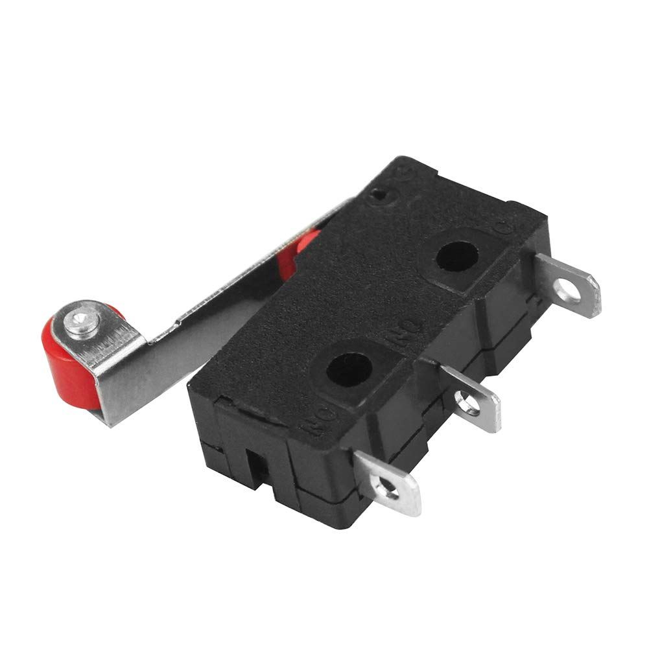

Abbildung 46 Endschalter

## LEDs

### Spielfeld

Als Spielfeld-Beleuchtung wurden wie in Abbildung 47 acht Tridonic CLE 160mm 3000lm *** ADV4 LEDs verwendet.

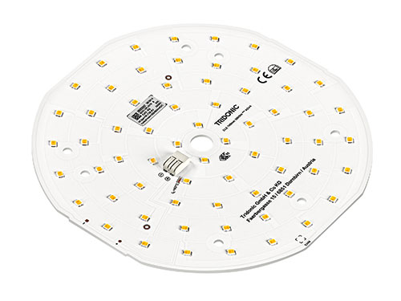

### Kamerabügel

Als Kamerabügel-Beleuchtung wurden wie in Abbildung 47 zwei Tridonic LLE 24x140mm 650lm 4000K verwendet.

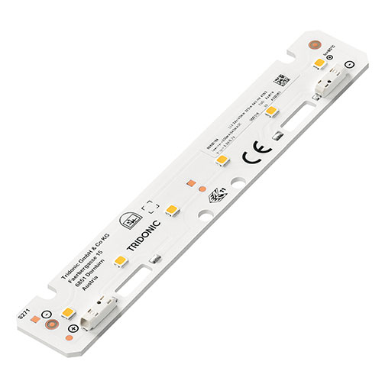

Abbildung 47 Tridonic LLE 24x140mm 650lm 4000K

## Hubmagnet

## Lüfter

## Lichtschranken

## MP3-Modul

## Audio-Verstärker

## Lautsprecher

# Softwareentwicklung

# Arduino IDE

## constants.h

### Globale Variablen

Die aktuellen Koordinaten des Pushers sollen im gesamten Projekt verwendbar sein, somit werden diese global definiert.

//Global Var

float x;

float y;

float ix = 0;

float iy = 0;

### Globale Konstanten

Da die Prellung der Taster sowie die Induktion der Motoren Störungen verursachen könnten werden dementsprechenden globale Konstanten festgelegt.

//Global CONSTANTS

const int DEBOUNCE_SWITCH = 2;

const int INDUCTION_DRIVER = 2;

### Globale Interrupt Variablen

Ein Schritt eines Schrittmotors ist eine Signaländerung am Ausgangssignal, diese werden innerhalb einer Interrupt-Routine in der cntsteps Variable mitgezählt.

Die detach-Variablen legen fest ob, Interrupts für die Endschalter aktiv sein sollen.

//Global interrupt var

volatile uint16_t cntsteps = 0;

volatile bool detachSwitchTB = true;

volatile bool detachSwitchmidL = true;

volatile bool detachSwitchmidR = true;

### LDR Makros

Mithilfe von Makros werden die LDR-Pins festgelegt.

//LDR Pins / Goal

#define GOAL_ROBOT 4

#define GOAL_HUMAN 5

### Lüfter Makro

Mithilfe von einem Makro wird der Lüfter-Pin festgelegt.

//Fan Pins

#define PIN_FANS 9

### Hubmagnet Makro

Mithilfe von einem Makro wird der Hubmagnet-Pin festgelegt.

//Solenoid Pins

#define PIN_SOLENOID 11

### Schrittmotoren Makros

Mithilfe von Makros werden die entsprechenden Pins und Port für die Schrittmotoren festgelegt.

// Stepper Pins

//Stepper DDR

#define DDR_PUL_L DDRD

#define DDR_DIR_L DDRD

#define DDR_PUL_R DDRC

#define DDR_DIR_R DDRD

//Stepper PORT

#define PORT_PUL_L PORTD

#define PORT_DIR_L PORTD

#define PORT_PUL_R PORTC

#define PORT_DIR_R PORTD

//Stepper PINS

#define PIN_PUL_L 6

#define PIN_DIR_L 4

#define PIN_PUL_R 6

#define PIN_DIR_R 7

### Endschalter Makros

Mithilfe von Makros werden die entsprechenden Pins und Interruptnummern für die Endschalter festgelegt.

// Switches

// Switch left middle

#define SWITCH_MID_L_NUM 7

#define PIN_SWITCH_MID_L PINE

#define SWITCH_MID_L 6    //PE6

//Switch right middle

#define SWITCH_MID_R_NUM 3

#define PIN_SWITCH_MID_R PIND

#define SWITCH_MID_R 0    //PD0

//Switch top bottom

#define SWITCH_TB_NUM 2

#define PIN_SWITCH_TB PIND

#define SWITCH_TB 1       //PD1

### Endschalter Variablen

Die Endschalter State Variablen legen fest ob ein Taster gedrückt geworden ist.

//State interrupts

bool state_switch_mid_l = false;

bool state_switch_mid_r = false;

bool state_switch_tb = false;

### Schrittmotoren-Treiber Makros

Mithilfe von Makros werden die entsprechenden Pins für die Error-Pins der Schrittmotoren Treiber festgelegt.

//Driver Fault Pins

#define DRIVER_FLT_L A2

#define DRIVER_FLT_R A3

### H-BOT Konstanten

Damit man die benötigten Schritte pro Millimeter berechnen kann, wird der wie bei den Treibern eingestellte Schritte pro Umdrehung Wert festgelegt und anschließend mit den Eigenschaften der Antriebsriemen ausgerechnet.

Die maximalen Koordinaten für den Pusher werden mit Berücksichtigung der Größe des Pushers festgelegt.

Die Standard Position des Pushers wird mit x=300mm und y=150mm festgelegt.

Die Koordinaten um die Endschalter zu erreichen werden ebenfalls festgelegt.

//H-BOT CONSTANTS

const float mmPerRev = 2 * 60 * 0.5; //60 teeths *2mm teeth span

const float stepsPerRev = 400;

const float HBOT_CONSTANT = mmPerRev / stepsPerRev; //use to calc mmtosteps

and stepstomm

//Barriers

const float OFFSET_X = 12; //X-Offset after homing

const float OFFSET_Y = 0; //Y-Offset after homing

const float PUSHER_RADIUS = 47.5;

//X MIN MAX

const float BARRIER_X_MIN = 0 + OFFSET_X + PUSHER_RADIUS;

const float BARRIER_X_MAX = 600 - OFFSET_X;

//Y MIN MAX

const float BARRIER_Y_MIN = 0 + OFFSET_Y + PUSHER_RADIUS;

const float BARRIER_Y_MAX = 421 - OFFSET_Y;

//X Default

const float DEFAULT_X = 300;  //Start X

//Y Default

const float DEFAULT_Y = 150;  //Start Y

//Switch left

const float X_SWITCH_MID_L = 60;

//Switch right

const float X_SWITCH_MID_R = 550;

//Switch bottom

const float Y_SWITCH_BOTTOM = 50;

//Switch top

const float Y_SWITCH_TOP = 400;

### States

States werden verwendet um das Programm in verschiedenen aktive Abschnitte aufzuteilen.

//States

bool error = false;

bool homed = false;

bool error_drivers = false;

bool error_printed = false;

bool fansOn = false;

bool solenoidOn=false;

bool goal_state=true;

### Timer4 OCR4B-Wert

Der OCR4B des Timers 4 muss in einer externen Datei in diesem Fall constants.h festgelegt werden, damit der Timer im High-Speed Modus mit 64MHz takten kann.

//Timer 4 OCR-value -->to use timer4 in highspeed mode you need to define OCR-value additionally

#define OCR4B_value 100

## Main

### Include

Im Main werden die Konstanten sowie die bereits vorgefertigten Bibliothken für das Mp3-Modul inkludiert.

#include "constants.h"

#include "SoftwareSerial.h"

#include "DFRobotDFPlayerMini.h"

### Globale Funktionen und Definitionen

Um eine Serielle Kommunikation mit dem Mp3-Modul herzustellen wird eine Serielle Schnittstelle mii SoftwareSerial aufgebaut.

SoftwareSerial mySoftwareSerial(13, 10); // RX, TX

DFRobotDFPlayerMini myDFPlayer;

Um die Schritte der Motoren auf Millimeter zu wandeln werden folgende Rechnungen mit der bereits berechneten HBOT-Konstante berrechnet.

//calculate mm to steps

float mmToSteps(const float mm) {

  return mm / HBOT_CONSTANT;

}

//calculate steps to mm

float stepsTomm(const float steps)  {

  return steps * HBOT_CONSTANT;

}

### void setup()

### Initialisierung Uart

Der Uart für die Kommunikation mit dem Raspberrry wird mit 115200 Baud initialisiert. Der Uart für die Kommunikation mit dem Mp3-Modul wird mit 9600 Baud initialisiert.

  //init uart0 with 115200 baud

  mySoftwareSerial.begin(9600);

  Serial.begin(115200);

### Initialisierung der Endschalter

// init switches

pinMode(SWITCH_MID_L_NUM, INPUT);

pinMode(SWITCH_MID_R_NUM, INPUT);

pinMode(SWITCH_TB_NUM, INPUT);

### Initialisierung der Treiberfehler

//init Driver Fault Pins

pinMode(DRIVER_FLT_L, INPUT);

pinMode(DRIVER_FLT_R, INPUT);

### Initialisierung der Lüfter

//init fan pins

pinMode(PIN_FANS, OUTPUT);

digitalWrite(PIN_FANS, LOW);

### Initialisierung des Hubmagnets

  //init solenoid pins

pinMode(PIN_SOLENOID, OUTPUT);

digitalWrite(PIN_SOLENOID, LOW);

### **Initialisierung der Schrittmotoren**

 //init Stepper

init_steppers();

### Initialiserung des Timer 3

//init Timer

//Timer3, CTC-mode, Prescaler 8

TCCR3A = 0;

TCCR3B &= ~(1 << WGM33);

TCCR3B |= (1 << WGM32);

TCCR3B &= ~(1 << CS30);

//TCCR3B|=(1<<CS31);

TCCR3B &= ~(1 << CS31);

TCCR3B &= ~(1 << CS32);

//TIMSK3|=(1<<OCIE3A);

TIMSK3 &= ~(1 << OCIE3A);

TCNT3 = 0;

OCR3A = 700;

### Timer 4

 //Timer4, high speed 10bit timer, prescaler 512

TCCR4B |= (1 << CS43);

TCCR4B &= ~(1 << CS42);

TCCR4B |= (1 << CS41);

TCCR4B &= ~(1 << CS40);

TCNT4 = 0;

OCR4B = OCR4B_value; //to use timer4 in highspeed mode u need to define O CR-value additionally

TIMSK4 |= (1 << OCIE4B);

### Interrupt

sei(); //enable all interrupts

attachInterrupts();

### Delay

delay(2000); //wait for 2s --> driver fault pins toggle at begin

### void loop()

void loop() {

  checkSerialInput();

  checkDriverError();

  if(goal_state == false)

  {

    checkGoal();

  }

  if (homed == false)

  {

    doHoming();

  }

}

## Home

### Include

#include "constants.h"

### doHoming()

void doHoming()

{

Serial.println("Homing start");

Serial.println("Homing Y-axis");

//attach Interrupt to Switch

//attachInterrupt(digitalPinToInterrupt(SWITCH_TB_NUM), checkSwitchTB,FALLING);

detachSwitchTB = false;

detachSwitchmidL = false;

while (!state_switch_tb)

{

Steppermovebackward(); //move backwards until the Button gets hit

checkDriverError();

}

Stepperstop();

detachSwitchTB = true;

state_switch_tb = false;

//detachInterrupt(digitalPinToInterrupt(SWITCH_TB)); //detach Interrupt

y = BARRIER_Y_MIN; //current Y coordinate is the minimal Y-barrier

Serial.println("Homing X axis");

while (!state_switch_mid_l)

{

Steppermoveleft(); //move to left until the left Button gets hit

checkDriverError();

}

Stepperstop();

detachSwitchmidL = true;

state_switch_mid_l = false;

//detachInterrupt(digitalPinToInterrupt(SWITCH_MID_L));

x = BARRIER_X_MIN; //current X coordinate is the minimal X-barrier

Serial.println("Move to Default Position");

SteppermovetoXY(DEFAULT_X, DEFAULT_Y); //after homing move to Default position

homed = true; //finished homing

goal_state=false;

if (fansOn == false)

{ fans();

}

}

## Stepper

### Include

#include "constants.h"

### Init_steppers()

//init Steppers

void init_steppers()

{

DDR_PUL_L |= (1 << PIN_PUL_L);

DDR_PUL_R |= (1 << PIN_PUL_R);

DDR_DIR_L |= (1 << PIN_DIR_L);

DDR_DIR_R |= (1 << PIN_DIR_R);

}

### changeDirection_L()

//Toggle Directions

void changeDirection_L()

{

PORT_DIR_L ^= (1 << PIN_DIR_L);

delayMicroseconds(5);

}

### changeDirection_R()

void changeDirection_R()

{

PORT_DIR_R ^= (1 << PIN_DIR_R);

delayMicroseconds(5);

}

### Steppermoveleft()

void Steppermoveleft()

{

if (!error)

{

PORT_DIR_L &= ~(1 << PIN_DIR_L); //direction 0 =stepper left = pusher right

PORT_DIR_R &= ~(1 << PIN_DIR_R);

TCCR3B |= (1 << CS31);

TIMSK3 |= (1 << OCIE3A);

}

}

### Steppermoveright()

void Steppermoveright()

{

if (!error)

{

PORT_DIR_L |= (1 << PIN_DIR_L); //direction 1 =stepper right = pusher left

PORT_DIR_R |= (1 << PIN_DIR_R);

TCCR3B |= (1 << CS31);

TIMSK3 |= (1 << OCIE3A);

}

}

### Steppermoveforward()

void Steppermoveforward()

{

if (!error)

{

PORT_DIR_L |= (1 << PIN_DIR_L);

PORT_DIR_R &= ~(1 << PIN_DIR_R);

TCCR3B |= (1 << CS31);

TIMSK3 |= (1 << OCIE3A);

}

}

### Steppermovebackward()

void Steppermovebackward()

{

if (!error)

{

PORT_DIR_L &= ~(1 << PIN_DIR_L);

PORT_DIR_R |= (1 << PIN_DIR_R);

TCCR3B |= (1 << CS31);

TIMSK3 |= (1 << OCIE3A);

}

}

### Stepperstop()

void Stepperstop()

{

TCCR3B &= ~(1 << CS31);

TIMSK3 &= ~(1 << OCIE3A);

cntsteps = 0;

}

### setMaximalSpeed()

void setMaximalSpeed()

{

OCR3A = 500;

}

### setDesiredSpeed()

void setDesiredSpeed(int value)

{

if (value >= 400 && value <= 65535)

{

OCR3A = value;

}

}

### setDefaultParams()

void setDefaultParams()

{

OCR3A = 700;

}

### SteppermovetoXY

void SteppermovetoXY(float _x, float _y)

{

float x_mm;

float x_steps;

float y_mm;

float y_steps;

int t = 0;

int i = 0;

if (!error)

{

if (_x <= BARRIER_X_MAX && _x >= BARRIER_X_MIN-10 && _y <= BARRIER_Y_MAX && _y >= BARRIER_Y_MIN)

{

x_mm = x - _x;

if (x_mm <= 0)

{

x_steps = mmToSteps(-x_mm);

Steppermoveright();

while (cntsteps <= x_steps)

{ if (-x_mm >= 60) {

if (cntsteps >= (x_steps / 40) && i == 0)

{

setMaximalSpeed();

i = 1;

}

if (cntsteps >= ((x_steps) - (x_steps / 20)) && i == 1)

{

setDefaultParams();

}

}

checkDriverError();

}

Stepperstop();

i = 0;

} else

{

x_steps = mmToSteps(x_mm);

Steppermoveleft();

while (cntsteps <= x_steps)

{

if (x_mm >= 60) {

if (cntsteps >= (x_steps / 40) && i == 0)

{

setMaximalSpeed();

i = 1;

}

if (cntsteps >= ((x_steps) - (x_steps / 20)) && i == 1)

{

setDefaultParams();

}

}

checkDriverError();

}

Stepperstop();

i = 0;

}

y_mm = y - _y;

if (y_mm <= 0)

{

y_steps = mmToSteps(-y_mm);

Steppermoveforward();

while (cntsteps <= y_steps)

{

if (-y_mm >= 40) {

if (cntsteps >= (y_steps / 40) && i == 0)

{

setMaximalSpeed();

i = 1;

}

if (cntsteps >= ((y_steps) - (y_steps / 40)) && i == 1)

{

setDefaultParams();

}

}

checkDriverError();

}

Stepperstop();

i = 0;

} else

{

y_steps = mmToSteps(y_mm);

Steppermovebackward();

while (cntsteps <= y_steps)

{

if (-y_mm >= 40) {

if (cntsteps >= (y_steps / 40) && i == 0)

{

setMaximalSpeed();

i = 1;

}

if (cntsteps >= ((y_steps) - (y_steps / 40)) && i == 1)

{

setDefaultParams();

}

}

checkDriverError();

}

Stepperstop();

i = 0;

}

x = _x;

y = _y;

} else

{

Serial.println("Coordinates not in the permitted area or is already there");

}

}

}

## Interrupt

### Include

#include "constants.h"

### resetswitch()

#define resetswitch() state_switch_tb = false;state_switch_mid_l = false;state_switch_mid_r = false

### attachInterrupts()

//attach all Interrupts

void attachInterrupts() {

attachInterrupt(digitalPinToInterrupt(SWITCH_MID_L_NUM), checkSwitchmidL, FALLING);

attachInterrupt(digitalPinToInterrupt(SWITCH_MID_R_NUM), checkSwitchmidR, FALLING);

attachInterrupt(digitalPinToInterrupt(SWITCH_TB_NUM), checkSwitchTB, FALLING);

}

### detachInterrupts()

//detach all Interrupts

void detachInterrupts() { //dont use arduino detachInterrupt they are too slow

//detachInterrupt(digitalPinToInterrupt(SWITCH_MID_L));

//detachInterrupt(digitalPinToInterrupt(SWITCH_MID_R));

//detachInterrupt(digitalPinToInterrupt(SWITCH_TB));

detachSwitchTB = true;

detachSwitchmidL = true;

detachSwitchmidR = true;

}

### errorTrigger()

//Go into error state and stop all steppers

void errorTrigger() {

error = true;

Serial.println("Error");

Stepperstop();

detachInterrupts();

}

### **checkDriverError()**

void checkDriverError()

{

if ((!digitalRead(DRIVER_FLT_L)) || (!digitalRead(DRIVER_FLT_R))) { //check if there is a driver fault

if (!error_drivers) {

int i = 0;

while (!(digitalRead(DRIVER_FLT_L)) || !(digitalRead(DRIVER_FLT_R))) { //check if there is a real failure or induction fail

if (++i >= INDUCTION_DRIVER) {

error_drivers = true;

Serial.println("Error Drivers");

errorTrigger();

return;

}

}

}

} else {

if (digitalRead(DRIVER_FLT_L) && digitalRead(DRIVER_FLT_R))

error_drivers = false;

}

}

### checkSwitchmidL()

//check Switches for falling edge and debounce switches

void checkSwitchmidL() {

int i = 0;

if (detachSwitchmidL == false)

{

if (!bitRead(PIN_SWITCH_MID_L, SWITCH_MID_L && !state_switch_mid_l) ) //

{

Serial.println("Switch middle left hit");

state_switch_mid_l = true;

delay(150);

EIFR = (1 << SWITCH_MID_L);

}

}

}

### checkSwitchmidR()

void checkSwitchmidR() {

int i = 0;

if (detachSwitchmidR == false)

{

if (!bitRead(PIN_SWITCH_MID_R, SWITCH_MID_R && !state_switch_mid_r) ) //

{

Serial.println("Switch middle right hit");

state_switch_mid_r = true;

delay(150);

EIFR = (1 << SWITCH_MID_R);

}

}

}

### checkSwitchmidTB()

void checkSwitchTB() {

int i = 0;

if (detachSwitchTB == false)

{

if (!bitRead(PIN_SWITCH_TB, SWITCH_TB && !state_switch_tb)) //

{

Serial.println("Switch top or bottom hit");

state_switch_tb = true;

delay(150);

EIFR = (1 << SWITCH_TB);

}

}

}

### buttonPressed()

void buttonPressed()

{

if (!digitalRead(SWITCH_MID_L_NUM)) {

Serial.println("Switch mid left hit");

}

if (!digitalRead(SWITCH_MID_R_NUM)) {

Serial.println("Switch mid right hit");

}

if (!digitalRead(SWITCH_TB_NUM)) {

Serial.println("Switch top or bottom hit");

}

}

### **checkGoal()**

void checkGoal() {

int LDR_refrence=900;

int LDR_HUMAN;

int LDR_ROBOT;

LDR_HUMAN=analogRead(GOAL_HUMAN);

LDR_ROBOT=analogRead(GOAL_ROBOT);

//Serial.println(LDR_HUMAN);

if(LDR_HUMAN<=LDR_refrence)

{

goal_state=true;

Serial.println("gh");

playGoalWinningSound();

//ledblink();

goal();

}

if(LDR_ROBOT<=LDR_refrence)

{

Serial.println("gr");

playGoalLosingSound();

// //ledblink();

delay(1500);

SteppermovetoXY(DEFAULT_X, DEFAULT_Y);

}

}

### sendDatatoRaspberry

//Use to send an Array to Raspberry

/*

static int data[3|={x,y,isHomed};

-0 position X

-1 postion Y

-2 homed 0/1

(-3 maybe use to tell raspberry that you are not into configuration mode)

*/

void sendDatatoRaspberry()

{

static int data[3] = {0, 0, 0};

//static int temp_data[2]= {0,0};

if (error == false)

{

if ((int)x != data[0] || (int)y != data[1])

{

data[0] = x;

data[1] = y;

if (homed == true)

{

data[2] = 1;

} else {

data[2] = 0;

}

Serial.println(String(data[0]) + "," + String(data[1]) + "," + String(data[2]));

}

} else {

if (error_printed == false)

{

Serial.println("Error unplug Table wait 5sec and try again!");

error_printed = true;

}

}

}

### ISR Timer3

ISR(TIMER3_COMPA_vect) //toggle Pul pins

{

PORT_PUL_L ^= (1 << PIN_PUL_L);

PORT_PUL_R ^= (1 << PIN_PUL_R);

cntsteps++;

}

### ISR Timer4

//64MHz timer use to check for goal or errrors

ISR(TIMER4_COMPB_vect)

{

sendDatatoRaspberry();

}

### goal()

void goal()

{

// //ledblink();

//playGoalSound();

delay(1500);

SteppermovetoXY(100, 100);

pushSolenoid();

delay(700);

SteppermovetoXY(DEFAULT_X, DEFAULT_Y);

goal_state=false;

delay(1000);

}

}

### fans()

void fans()

{

if (fansOn == true)

{

digitalWrite(PIN_FANS, LOW);

fansOn = false;

} else

{

digitalWrite(PIN_FANS, HIGH);

fansOn = true;

}

}

### demo()

void demo()

{

for(int i=0;i<=1;i++)

{

SteppermovetoXY(100, 150);

delay(100);

SteppermovetoXY(450, 150);

delay(100);

SteppermovetoXY(450, 300);

delay(100);

SteppermovetoXY(100, 300);

delay(100);

}

SteppermovetoXY(DEFAULT_X, DEFAULT_Y);

fans();

delay(2000);

fans();

goal();

delay(100);

doHoming();

Serial.println("Demo finished");

}

### cycleTest()

void cycleTest() //Check all end switches (-#-> wait until button get hits, if button is damaged stay at postion to know which button is damaged)

{

detachInterrupts();

Serial.println("Cycle-Test start:");

setDefaultParams();

SteppermovetoXY(X_SWITCH_MID_L, DEFAULT_Y); //Move to left button

delay(500);

buttonPressed();

SteppermovetoXY(X_SWITCH_MID_R, DEFAULT_Y); //Move to right button

delay(500);

buttonPressed();

SteppermovetoXY(DEFAULT_X, DEFAULT_Y); //Move to Default Position

delay(250);

SteppermovetoXY(DEFAULT_X, Y_SWITCH_BOTTOM); // Move to bottom button

delay(500);

buttonPressed();

SteppermovetoXY(DEFAULT_X, Y_SWITCH_TOP); //Move to top button

delay(500);

buttonPressed();

SteppermovetoXY(DEFAULT_X, DEFAULT_Y);

}

### pushSolenoid()

void pushSolenoid()

{

digitalWrite(PIN_SOLENOID, HIGH);

delay(1000);

digitalWrite(PIN_SOLENOID, LOW);

}

### ledBlink()

void ledBlink()

{

}

### leds()

void leds()

{

}

## uart

// Arduino IDE uart receive thread https://forum.arduino.cc/index.php?topic=288234.0

// Keywords for uart commands

// Commnand descreption on: https://github.com/Kl0ibi/AirHockeyRobot/blob/main/Uart%20Commands

// To use Uart correctly, check to config Both NL&CR and 115200 baud

### Keywords

char home_keyword[] = "home";

char demo_keyword[] = "demo";

char cyclic_test_keyword[] = "cyclic_test";

char position_keyword[] = "p";

char velocity_keyword[] = "v";

char set_maxspeed_keyword[] = "vmax";

char default_keyword[] = "default";

char preventwallhit_keyword[] = "preventwallhit";

char led_keyword[] = "leds";

char blink_keyword[] = "blink";

char fan[] = "fans";

char solenoid[] = "solenoid";

char recievedChar;

char * strtokIndx;

char buf[20];

### checkSerialInput()

void checkSerialInput() {

strcpy(buf, "");

while (Serial.available()) {

readline(Serial.read(), buf, 80);

}

if ((buf[0] != NULL)) {

strtokIndx = strtok(buf, ",");

//Homing

if (strcmp(strtokIndx, home_keyword) == 0) {

doHoming();

}

//Postion Control

else if (strcmp(strtokIndx, position_keyword) == 0) { // set new desired position

strtokIndx = strtok(NULL, ","); //parse same strtokIndx

float value0 = atof(strtokIndx); //convert string to integer

strtokIndx = strtok(NULL, ","); //parse same strtokIndx

float value1 = atof(strtokIndx);

SteppermovetoXY(value0, value1);

}

//demo

else if (strcmp(strtokIndx, demo_keyword) == 0) {

//fans, solenoid, pushermove, leds

demo();

}//set your own speed

else if (strcmp(strtokIndx, velocity_keyword) == 0) {

//setSpeed

strtokIndx = strtok(NULL, ","); //parse same strtokIndx

float value0 = atof(strtokIndx); //convert string to integer

setDesiredSpeed(value0);

}

//set max speed

else if (strcmp(strtokIndx, set_maxspeed_keyword) == 0) {

setMaximalSpeed();

}

//cycle test

else if (strcmp(strtokIndx, cyclic_test_keyword) == 0) {

//move to every corner

cycleTest();

}

//set default params

else if (strcmp(strtokIndx, default_keyword) == 0) {

setDefaultParams();

}

//tells if there will be a wallhit

else if (strcmp(strtokIndx, preventwallhit_keyword) == 0) {

}

//push solenoid

else if (strcmp(strtokIndx, solenoid) == 0) {

Serial.println("Solenoid pushed");

pushSolenoid();

}

//activate fans

else if (strcmp(strtokIndx, fan) == 0) {

Serial.println("Toggled fans");

fans();

}

//turn leds on

else if (strcmp(strtokIndx, led_keyword) == 0) {

Serial.println("Toggled Leds");

}

//blink dedicated leds

else if (strcmp(strtokIndx, blink_keyword) == 0) {

Serial.println("blink");

}

else {

Serial.println("Unknown Command: " + String(strtokIndx));

}

}

}

### readline()

int readline(int readch, char *buffer, int len) {

static int pos = 0;

int rpos;

if (readch > 0) {

switch (readch) {

default:

if (pos < len - 1) {

buffer[pos++] = readch;

buffer[pos] = 0;

}

case '\r': // Ignore CR

break;

case '\n': // Return on new-line

rpos = pos;

pos = 0; // Reset position index ready for next time

return rpos;

}

}

return 0;

}

# **Thonny-Python**

## **Erkennung und Vorraussagen des Pucksweges**

### **Erkennung des Pucks**

Zuerst ist es nötig, die gegenwärtige Position des Pucks zu ermitteln. Dazu wurde die Library „OpenCV“ verwendet. Diese bietet etliche Funktionen zu Bildverarbeitung.

Hierzu wurde eine Funktion namens „getContours“ entwickelt. Dieser wird ein Bild übergeben und zurückgeliefert wird die Position des Pucks.

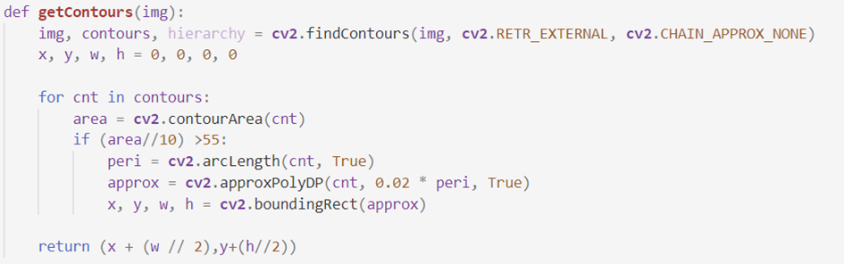

### **Vorraussage des Puckweges**

Nun wurde die Prediction programmiert. In dieser wird der zukünftige Y-Wert bei einem vorher festgelegten X-Wert berechnet.

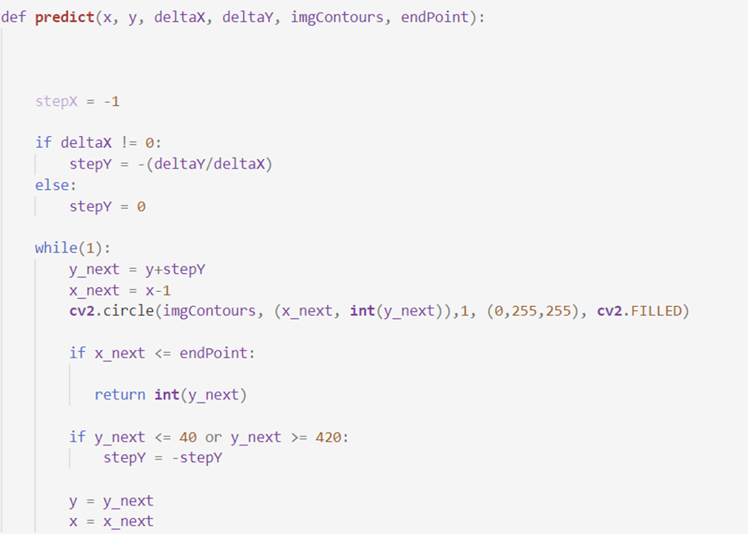

Zuerst wurde eine If-Abfrage programmiert, welche bei positivem deltaX die Steigung des Pucks berechnete. Dies ist notwendig, da eine Division durch 0 einen Programmabsturz zur Folge hätte.

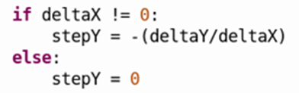

Das Hauptwerk dieser Funktion ist die while(1)-Schleife.

Hier wird für jede x-Koordinate die zugehörige y-Koordinate berechnet. Dies wird so lange ausgeführt, bis die x-Koordinate den vorher ausgewählten EndPunkt erreicht. Ist der Endpunkt erreicht wird die y-Koordinate zurückgegeben.

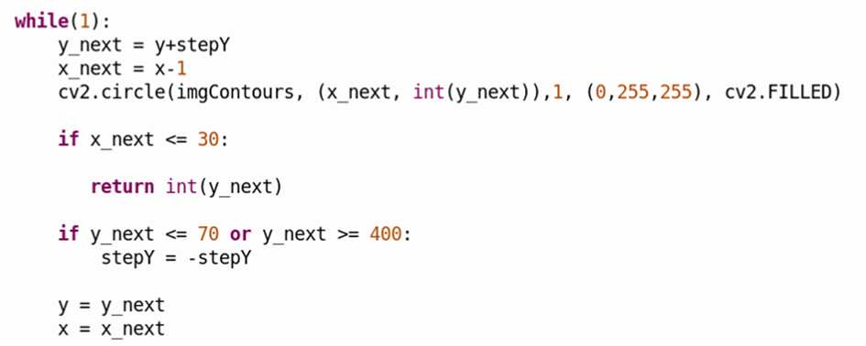

Hier wird für jede x-Koordinate die zugehörige y-Koordinate berechnet. Dies wird so lange ausgeführt, bis die x-Koordinate den vorher ausgewählten EndPunkt erreicht. Ist der Endpunkt erreicht wird die y-Koordinate zurückgegeben.

### **Trackpuck**

Nun wurde eine Unterfunktion programmiert, welche später im Hauptprogramm aufgerufen wird. In dieser werden deltaX und deltaY berechnet.

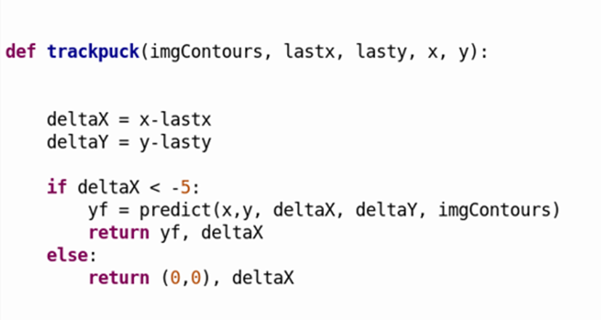

Hier wurde noch eine If-Abfrage eingebaut. Diese ist nötig, da der Mittelpunkt des Pucks schwankt. Es wurde sich für deltaX kleiner als -5 entschieden, da so auch kleine Bewegungen des Pucks gefiltert werden. Ist dieses deltaX kleiner als -5 so liefert die Funktion die zukünftige Y Position des Pucks bei einer voreingestellten X Koordinate zurück. Ist jedoch deltaX größer als -5 so liefert die Funktion die Home Koordinaten des Pucks zurück.

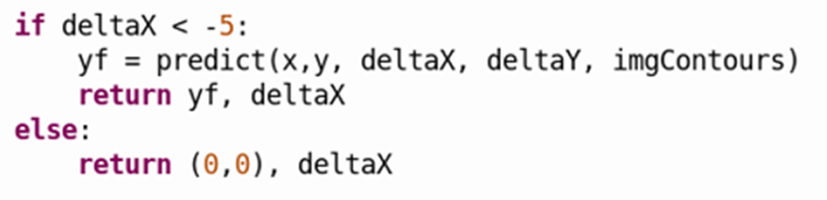

## **Serial**

Um die Komponenten des Tisches zu steuern, müssen Befehle per UART vom Raspberry an den Arduino übertragen werden. Hierzu wird das Serial Modul von Python verwendet.

### **Konfiguration des Serial Ports**

Es wurde zuerst das Serial Modul installiert und danach importiert. Zusätzlich muss man noch den Serial Port Konfigurieren. Als Parameter nimmt man hier den Arduino, die Baudrate und die timeout-Zeit

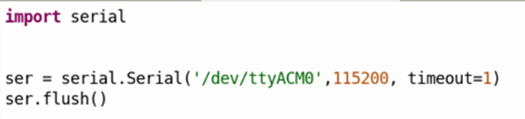

### **Serial Funktionen**

Um die Befehle senden zu können muss man sie in Funktionen verpacken. Hierzu wurden 6 Funktionen allgemein definiert. Da manche Funktionen mit lokalen Variablen arbeiten, muss man diese Funktionen dementsprechend in den einzelnen Klassen definieren. Diese werden in der Klassenbeschreibung erklärt. Zu den Funktionen gehören:

* fans(): Schickt den Befehl „fans“
* demo(): Schickt den Befehl „demo“
* cycle(): Schickt den Befehl „cycle_test“
* home(): Schickt den Befehl „home“
* leds(): Schickt den Befehl „leds“
* dvals(): Schickt den Befehl „default“

Die Befehle werden bei den einzelnen Klassen genauer erläutert.

### **Kombinierte Funktionen**

Da es bei manchen Buttons nötig ist, zwei Befehle auszuführen, muss extern noch eine Funktion definiert werden. Diese ist schon vorgefertigt und wird deshalb nicht genauer erläutert.

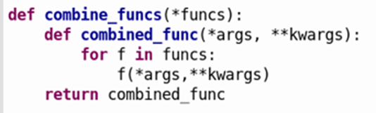

## **Kameraeinstellungen**

### **Einstellen der Kamera**

Anfangs muss man die Kamera aktivieren und auf die gewünschten Werte einstellen.

Cap wurde hier als Variable für die Kamera verwendet. Mit dem VideoCapture Befehl wird die Quelle der Kamera ausgewählt. Hier kann auch ein vorgefertigtes Video benutzt werden.

Bei den Zahlen „3“ und „4“ werden die Höhe und die Breite des zu aufnehmenden Videos festgelegt. Da falsche Einstellungen zu Fehlern oder Rucklern führen können, wurden hier die Standardwerte genommen.

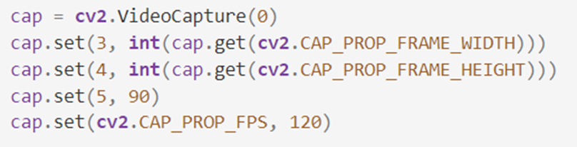

## **Grafische Benutzeroberfläche**

### **Bibliotheken**

Auch hier werden vorgefertigte Bibliotheken benutzt. Die wichtigsten Bibliotheken hier sind tkinter und OpenCV. Tkinter wird für die Darstellung des GUI verwendet und OpenCV wird für die Kamera und zugehörige Funktionen benötigt. Die eigens gefertigten Bibliotheken „functionsProject“, welche die Serial Funktionen und „test6“, welche die Prediction und die Konturdetektion beinhaltet, werden auch noch verwendet. CVZone benutzt die Bibliothek OpenCV und wird nur zur Anzeige der Konturen verwendet.

Bei allen OpenCV Funktionen muss noch das Kürzel „cv2“ vor die Funktionen. Dies kann verhindert werden, indem man beim Import der Funktion ein „as *“ hinzufügen. Für die Kennzeichnung der OpenCV Funktionen wird dies aber hier drinnengelassen.

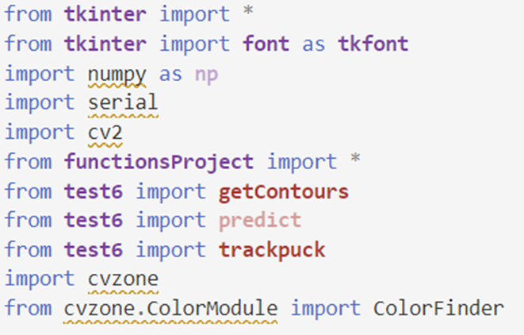

### **Globale Variablen**

Nun werden die Globalen Variablen definiert. Es gibt:

* endPoint: Punkt an dem die Prediction endet
* x, y: Anfangs auf 0 gesetzt
* normal: Der Modus des Tisches
* cval:

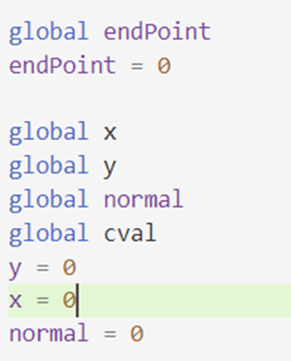

### **Funktionen – Spielmodi**

Um die Spielmodi zu wechseln, muss für das Wechseln eine eigene Funktion programmiert werden. Da es 4 Modi(Stillstand auch als Modus definiert) gibt benötigt man 4 Funktionen:

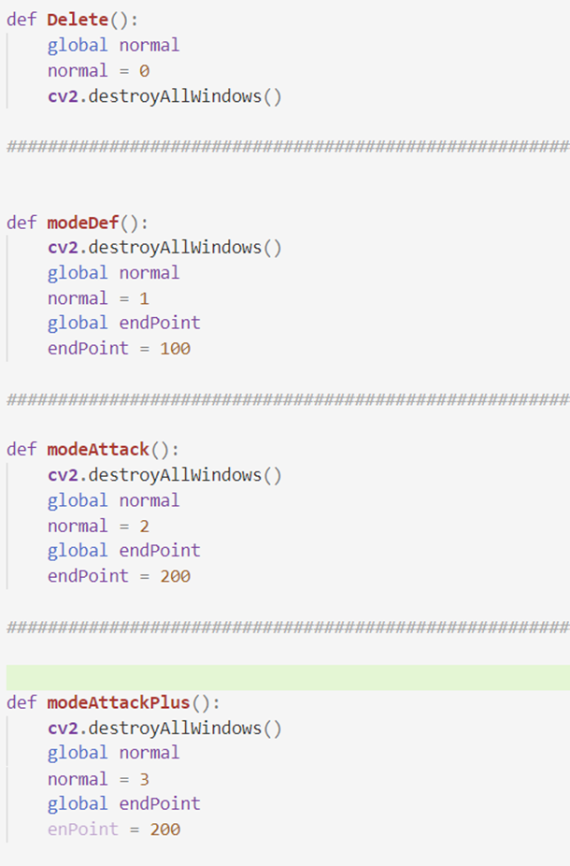

Mithilfe der normal Variable kann der Modus festgelegt werden. Diese Variable wird in den einzelnen Funktionen gesetzt. Zusätzlich wird noch der Endpunkt gesetzt und alle Fenster gelöscht um etwaige Fehler zu verhindern.

### **Einstellung der HSV Werte**

Für die Erkennung des Pucks ist es wichtig, die Werte des Hue, Sat und Val Bereiches richtig einzustellen.

* Hue: Farbe
* Sat: Graustufen
* Val: Helligkeit

Um diese Werte zu bestimmen wird ein neues Projekt gemacht, wo man mithilfe von Trackbars die richtigen Werte schätzen kann.

Diese Werte müssen dann wie folgt im Hauptprogramm definiert werden.

Abbildung 1 Fertiger Tisch 14

Abbildung 2 Netzteile 15

Abbildung 3 Kabelkanal unten 15

Abbildung 4 Position der Schrittmotoren 16

Abbildung 5 Schrittmotoren-Halterung 16

Abbildung 6 Schrittmotoren befestigt 16

Abbildung 7 Antriebsriemenscheibe 16

Abbildung 8 Position der Schrittmotoren-Treiber 17

Abbildung 9 Treiber montiert 17

Abbildung 10 Position des Arduinos 17

Abbildung 11 Arduino 17

Abbildung 12 Lüfter befestigt 18

Abbildung 13 Funktion des H-Bot System 19

Abbildung 14 Alle 3D-Komponenten 19

Abbildung 15 Kugellager 20

Abbildung 16 Riemenscheibe Zusammenbau 20

Abbildung 17 Position der Riemenscheiben 20

Abbildung 18 Riemenscheiben Halterung 20

Abbildung 19 Halterung für die Y-Schiene 20

Abbildung 20 Position der Halterungen der Riemenscheiben und Y-Schienen 21

Abbildung 21 Halterung mit Kugellager 21

Abbildung 22 Lineare Kugellager 21

Abbildung 23 Halterung für die beweglichen Riemenscheiben und X-Schienen 21

Abbildung 24 Halterung mit Endschalter 21

Abbildung 25 Bewegliche Halterung Komplett 21

Abbildung 26 Pusher Roboter 22

Abbildung 27 Schiene Pusher 22

Abbildung 28 Schiene x-Achse 22

Abbildung 29 Zahnriemen 23

Abbildung 30 H-Bot System komplett 23

Abbildung 31 detaillierten Schaltplan 24

Abbildung 32 Vereinfachte Schaltung 25

Abbildung 33 Arduino Pinout 25

Abbildung 34 Arduino Leonardo 25

Abbildung 35 Raspberry Pi 4 26

Abbildung 36 Schrittmotoren Nema 57HS22 26

Abbildung 37 Verkabelung Schrittmotoren 27

Abbildung 38 Schrittmotoren Treiber 28

Abbildung 39 Schalter-Kombination SW1-SW3 29

Abbildung 40 Schalter-Kombinationen SW5-SW8 29